文件名稱： | 載運輪椅車輛製程作業規範  (福斯CADDY IPC活動式坡道/多量)
制訂部門： | 廠務單位
文 件 制 修 訂 紀 錄
NO | 發行日期 | 制修訂內容 | 修訂頁次 | 版本
1. | 2024/09/25 | 初版 | ----- | 01

發 行 | 核 准 | 審 查 | 制 訂

目的
為使本公司之載運輪椅車輛之製程達標準化，而制定此一作業標準。

適用範圍
凡本公司之載運輪椅車輛配備活動式坡道之製程皆可適用本辦法。

工程標準作業程序
【載運輪椅車輛產品線】(活動式坡道)工程標準作業程序，如圖所示。
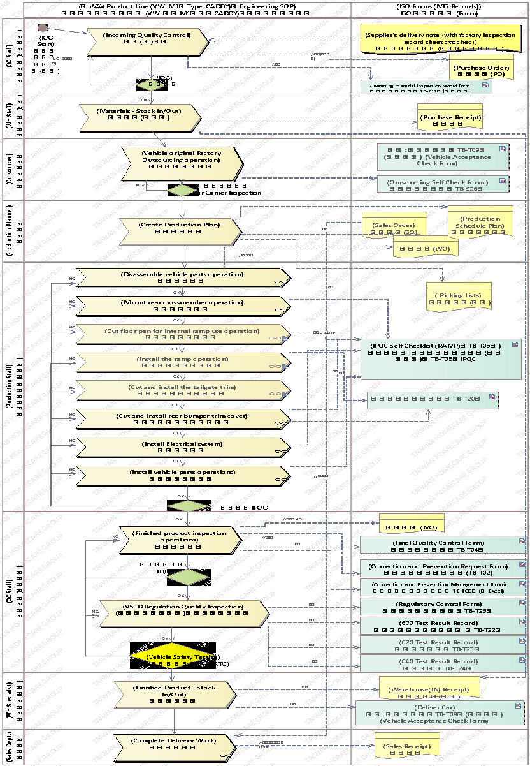

擬訂生產計劃
  - 生管人員依據「訂購憑單」備妥「生產排程計畫單」及「廠內製令」、「品質檢驗紀錄表」（TB-T04）、「自主檢查表」（TB-T05）及「關鍵組件套件檢查表」（TB-T20）、「法規項目品質管制表」（TB-T25）、「載運輪椅使用者車輛規定」（TB-T22）、「車輛規格規定」（TB-T23）、「靜態煞車」（TB-T24）及「車輛驗收單」(TB-T09)後，交至廠務單位進行生產。
  - 本作業執行地點：福祉集團管理部辦公室。

進貨(料)驗收及生產預備(備料)
  - 原物料採購：採購人員依據「採購作業管理辦法」（QP-S05）處理。
  - 進料檢驗：品管人員依據「檢驗與測試管理辦法」（QP-T05）處理。
  - 入出庫：倉管人員依據「採購作業管理辦法」（QP-S05）處理。
  - 廠務單位人員在生產前，應依「設備管理辦法」（QP-T06）妥善準備適當的機械設備與手工具、治具等，準備開始。
  - 施工前的檢驗與測試或是必要的報告未確認前，產品生產應暫停。
  - 本作業執行地點：樹八廠、供應商

派工作業
  - 廠務單位人員須依據「廠內製令」所要生產產品的數量、規格等，按照「產品及物料防護管理辦法」（QP-S04）之規定，領取原物料。
  - 本作業執行地點：樹八廠。

使用的工具、治具、儀器、設備清單
編號 | 名稱 | 規格 | 數量 | 類型
樹八廠
ST03 | 震動電鑽 BOSCH | Gsb16re | 1 | 工具
ST01 | 電動衝擊起子機DEWAIT | DCF815 | 1 | 工具
ST12 | 氣動拉帽機 | Jf-504-竣鋒 | 1 | 工具
ST24 | 氣動鉚釘槍 | GESIPA (14、20) | 1 | 工具
ST07 | 扳手工具組 | 梅花開口扳手8~19mm | 1 | 工具
ST08 | 套筒組 | 1/2"(四分)8-24mm | 1 | 工具
ST09 | 螺絲起子組 | 十字、一字 | 1 | 工具
ST22 | 鉗工組 | 虎鉗、撥線鉗、尖嘴鉗、固定鉗 | 1 | 工具
ST27 | 油壓升降平台 | 載重500公斤 | 1 | 工具
ST05 | 手持式砂輪機 BOSCH | JEPSON、BOSTH | 1 | 工具
ST35 | 活動板手200mm | 0-24mm | 1 | 工具
ST36 | 剪刀 | 6” | 1 | 工具
ST29 | 立式變速箱千斤頂 | JTC500 | 1 | 工具
ST30 | 噴漆槍下壺式 | W-77 | 1 | 工具
ST10 | 氣動棘輪板手 | JF-340A | 1 | 工具
SM26 | 扭力板手 | FULLER-6474470 | 1 | 儀器
SM21 | 捲尺 | 5.5M | 1 | 儀器
SE12 | 空壓機 | (NCS 100) (2011) | 1 | 設備
SE22 | CO2焊接機 | (103)HM350 | 1 | 設備
SE10 | 車輛頂高機 | 強倫 卡力歐SL-32TW | 1 | 設備
SG127 | 後保險槓樑畫線治具 | ABS | 1 | 治具
SG128 | 尾門後飾蓋畫線治具 | ABS | 1 | 治具
SG129 | 尾門後保桿支架劃線治具 | ABS | 1 | 治具
SG130 | 焊接用垂直靠具 | 鐵 | 1 | 治具
SG131 | 第三排轉向椅支鑽孔治具 | 鐵 | 1 | 治具

車輛原廠委外作業
  - 若產品在生產過程中，需要委外加工者則依「委外加工作業管理辦法」（QP-S09）處理。
  - 委外加工檢驗：委外加工品完成後，品管人員依「檢驗與測試管理辦法」（QP-T05）實施委外加工檢驗，如產品不符合檢驗要求，依「不合格品管理辦法」（QP-T04）處理。
  - 車輛原廠提供「供應商(附出廠檢驗紀錄表)」。
  - 廠務單位人員檢驗確認原廠車輛後，更新「車輛驗收單」（TB-T09）。
  - 本作業執行地點：委外車輛原廠
  - 作業標準流程圖
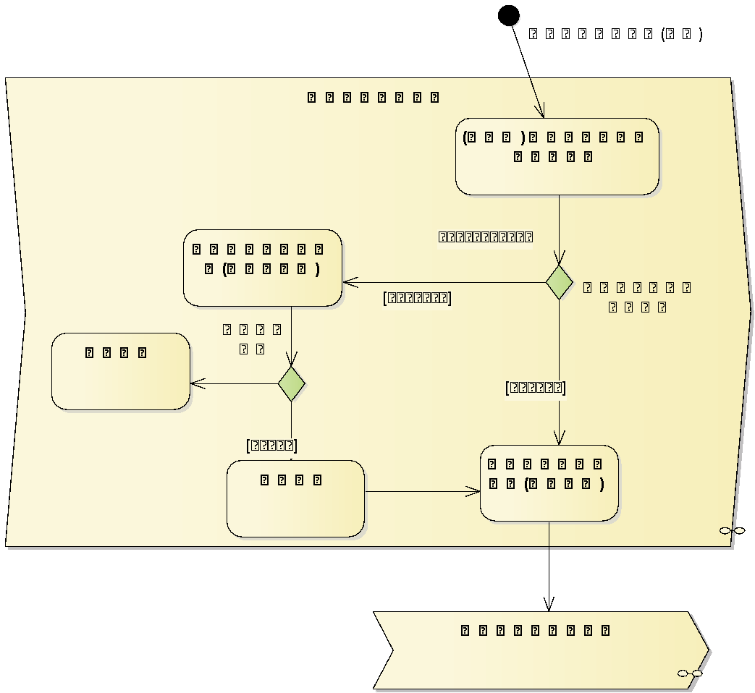
  - 操作步驟
步驟 | 操運檢遲儲品  作輸驗延存檢 | 標準操作說明 |  | 使用儀器或設備 | 使用工具或治具 | 工作  人數 | 工作時數
 |  | 圖 | 文
 | ○🢥□D▼◇ | 供應商通知空車車輛已完工 |  |  |  | 2 | 240
 | ○🢥□D▽◆ | 確認車身狀況 |  |  |  | 1 | 30
 | ○🠲□D▽◇ | 確認車況通過取車 |  |  |  | 1 | 30
3a. | ○🢥□ ▽◇ | 確認車況未通過無法當天取車(隔天取車) |  |  |  | 2 | 240
3b. | ○🠲□D▽◇ | 確認車況，未通過但修復後取車 |  |  |  | 1 | 120
若上述任何步驟發生NG,立即重新調整至檢驗通過為止。

車輛拆除作業

本作業執行地點：樹八廠

內裝拆除作業
    - 操作說明
        - 第三排座椅下方拉桿，向上扳起；拆除三排座椅
        - 第二排座椅下方扳桿，向綠色處扳動，再將提桿向上拉；拆除二排
座椅
        - 使用電動工具搭配星形起子頭T-30，將前/後行李鉤螺絲拆除
        - 尾門鎖之正後方，以手動拉開防水條
        - 尾門防水條拆除
        - 尾門飾蓋板拆除
        - 使用電動工具搭配12角星形套筒，拆除尾門鎖
        - 原廠地墊依尺寸沿線剪切
        - 拆除車頂內飾板
        - 目視檢查車輛內裝拆除外觀不可碰、刮傷，不可毀損。
        - 目視檢查拆除後的原廠螺絲、固定扣外觀完整無損傷。
    - 操作步驟:
步驟 | 操運檢遲儲品作輸驗延存檢 | 標準操作說明 |  | 使用儀器  或設備 | 使用工具或治具 | 工作  人數 | 工作時數
 |  | 圖 | 文
 | ⬤🢥□D▼◇ | 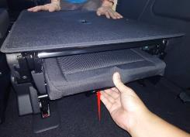 | 第三排座椅下方拉桿，向上扳起；拆除三排座椅 | 無 | 手工具 | 1 | 20
 | ⬤🢥□D▼◇ | 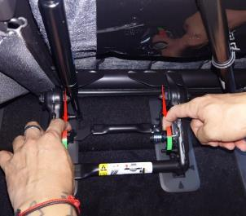 | 第二排座椅下方扳桿，向綠色處扳動，再將提桿向上拉；拆除二排座椅 | 無 | 手工具 | 1 | 20
 | ⬤🢥□D▽◇ | 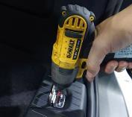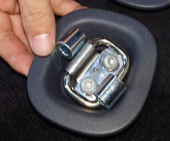 | 使用電動工具搭配星形起子頭T-30，將後行李鉤螺絲拆除 | 無 | -/-  ST01 | 1 | 10
 | ⬤🢥□D▽◇ | 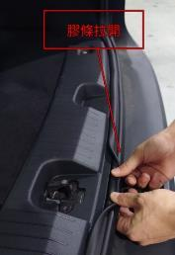 | 尾門鎖之正後方，以手動拉開防水條 | 無 | 手工具 | 1 | 5
 | ⬤🢥□D▽◇ | 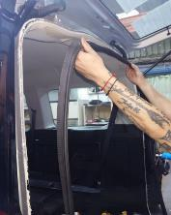 | 尾門防水條拆除 | 無 | 手工具 | 1 | 10
 | ⬤🢥□D▽◇ | 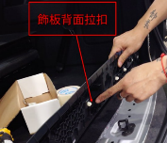 | 尾門飾蓋板拆除 | 無 | 手工具 | 1 | 3
 | ⬤🢥□D▽◇ | 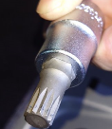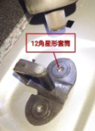 | 使用電動工具搭配四分12角凸頭套筒組，拆除尾門鎖 | 無 | -/-  ST01 | 1 | 5
 | ⬤🢥□D▽◇ | 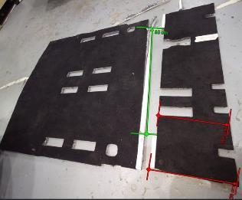 | 原廠地墊依尺寸沿線剪切 | 無 |  | 1 | 45
 | ⬤🢥□D▽◇ | 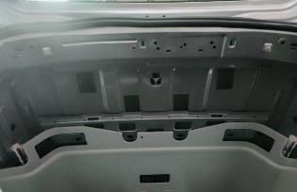 | 拆除車頂內飾板 | 無 | 手工具 | 2 | 20
 | ○🢥■D▽◇ | 目視檢查車輛內裝拆除外觀不可碰、刮傷，不可毀損。 |  | 無 | 目視 | 1 | 5
 | ○🢥■D▽◇ | 目視檢查拆除後的原廠螺絲、固定扣外觀完整無損傷。 |  | 無 | 目視 | 1 | 5
若上述任何步驟發生NG,立即重新調整至檢驗通過為止。

地板.輪胎拆除作業
    - 操作說明
        - 使用一字起子，對準椅腳蓋之圓形卡栓；以鐵鎚敲擊起子末端。使迫緊釘退出
        - 朝(1)方向拉，再朝(2)方向；左右搖擺後，拆除椅腳蓋
        - 使用電動工具搭配六角套筒T16，拆除椅腳扣座
        - 使用電動工具搭配12角凸型套筒M10，拆除安全帶固定座
        - 使用扭力板手搭配六角套筒T23，拆除輪框上黑色帽蓋
        - 使用氣動工具搭配六角套筒T17，拆除輪框螺絲
        - 檢查拆下的部件，不可有傷痕或破損
    - 操作步驟:
步驟 | 操運檢遲儲品作輸驗延存檢 | 標準操作說明 |  | 使用儀器  或設備 | 使用工具或治具 | 工作  人數 | 工作時數
 |  | 圖 | 文
 | ⬤🢥□D▽◇ | 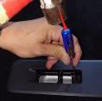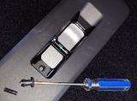 | 使用一字起子，對準椅腳蓋之圓形卡栓；以鐵鎚敲擊起子末端。使迫緊釘退出 | 無 | -/-  ST09 | 1 | 30
 | ⬤🢥□D▽◇ | 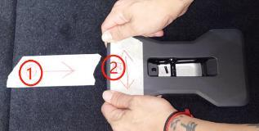 | 朝(1)方向拉，再朝(2)方向；左右搖擺後，拆除椅腳蓋 | 無 | 手工具 | 1 | 30
 | ⬤🢥□D▽◇ | 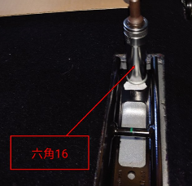 | 使用電動工具搭配六角套筒T16，拆除椅腳扣座 | 無 | ST01  ST08 | 1 | 30
 | ⬤🢥□D▽◇ | 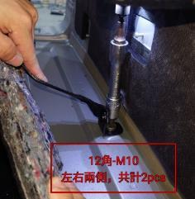 | 使用電動工具搭配12角凸型套筒M10，拆除安全帶固定座 | 無 | ST01  -/- | 1 | 10
 | ⬤🢥□D▽◇ | 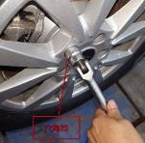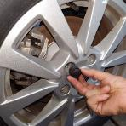 | 使用扭力板手搭配六角套筒T23，拆除輪框上黑色帽蓋 | 無 | SM26  ST08 | 1 | 15
 | ⬤🢥□D▽◇ | 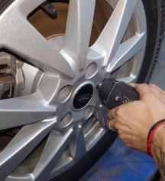 | 使用氣動工具搭配六角套筒T17，拆除輪框螺絲 | SE12 | SM26  ST08 | 1 | 15
 | 🞅🢥■D▽◇ | 目視檢查拆下的部件，不可有傷痕或破損。 |  | 無 | 目視 | 1 | 5
若上述任何步驟發生NG,立即重新調整至檢驗通過為止。

底盤套件拆除作業
    - 操作說明
        - 使用開口板手10號，將電瓶正負電線拆除，並將電瓶移出車外
        - 車輛底盤電線扣拆除
        - 使用電動工具搭配六角套筒T13，放鬆油箱固定架
        - 使用塑膠束帶束緊電線組支架通孔，平均束於支架上
        - 將電線組支架安裝於油箱固定架上方，使用電動工具搭配六角套筒T13鎖固
        - 將電線組緊靠車軸樑，安裝電線扣緊固
        - 將塑膠固定帶套入油管、電線組緊靠車軸樑，使用電動工具搭配十字螺絲起子以自攻牙螺絲鎖固
        - 使用變速箱千斤頂置於後軸樑下方，向上支撐
        - 使用氣動工具搭配六角套筒T22、活動板手，拆除後扭力桿螺絲
        - 使用氣動工具搭配六角套筒T22，拆除後扭力桿螺絲
        - 使用梅花板手19，拆除兩側防傾桿螺帽
        - 使用梅花板手19，拆除兩側防傾桿吊架螺帽
        - 使用特殊工具，拆除排氣管吊耳
        - 使用氣動工具搭配六角套筒T19，拆除兩側後避震螺絲
        - 拆除後避震彈簧與緩衝座
        - 使用氣動工具搭配六角套筒T13，拆除排氣管護桿
        - 使用氣動棘輪板手搭配六角套筒T13，拆除排氣管中段管束
        - 使用電動工具搭配六角套筒T13，拆除兩側排氣管吊耳
        - 卸下排氣管中段尾段並保存
        - 檢查拆下的部件，不可有傷痕或破損
    - 操作步驟
步驟 | 操運檢遲儲品作輸驗延存檢 | 標準操作說明 |  | 使用儀器  或設備 | 使用工具或治具 | 工作  人數 | 工作時數
 |  | 圖 | 文
 | ⬤🢥□D▽◇ | 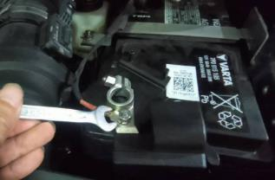 | 使用開口板手10號，將電瓶正負電線拆除，並將電瓶移出車外 | 無 | ST07 | 1 | 5
 | ⬤🢥□D▽◇ | 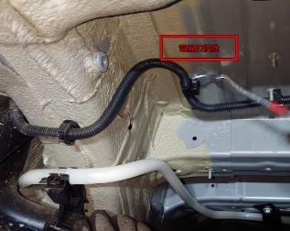  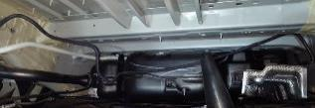 | 車輛底盤電線扣拆除 | 無 | ST22 | 1 | 5
 | ⬤🢥□D▽◇ | 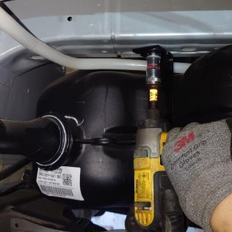 | 使用電動工具搭配六角套筒T13，放鬆油箱固定架 | 無 | ST01  ST08 | 1 | 30
 | ⬤🢥□D▽◇ | 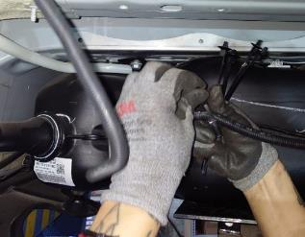  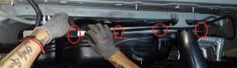 | 使用塑膠束帶束緊電線組支架通孔，平均束於支架上 | 無 | 手工具 | 1 | 30
 | ⬤🢥□D▽◇ | 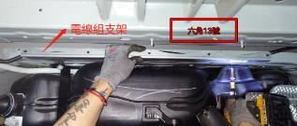 | 將電線組支架安裝於油箱固定架上方，使用電動工具搭配六角套筒T13鎖固 | 無 | ST011  ST09 | 1 | 10
 | ⬤🢥□D▽◇ | 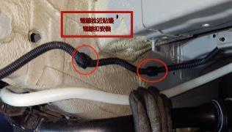 | 將電線組緊靠車軸樑，安裝電線扣緊固 | 無 | 手工具 | 1 | 5
 | ⬤🢥□D▽◇ | 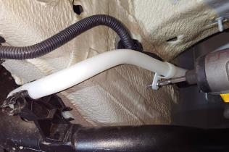  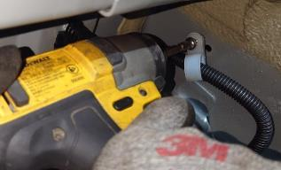 | 將塑膠固定帶套入油管、電線組緊靠車軸樑，使用電動工具搭配十字螺絲起子以自攻牙螺絲鎖固 | 無 | ST011  ST09 | 1 | 5
 | ⬤🢥□D▽◇ | 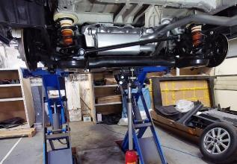 | 使用變速箱千斤頂置於後軸樑下方，向上支撐 | 無 | ST29 | 1 | 5
 | ⬤🢥□D▽◇ | 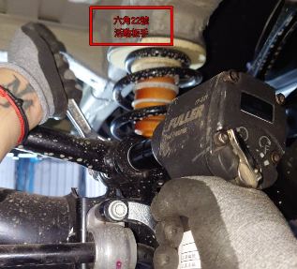 | 使用氣動工具搭配六角套筒T22、活動板手，拆除後扭力桿螺絲 | SE12 | SM26  ST08  ST35 | 1 | 15
 | ⬤🢥□D▽◇ | 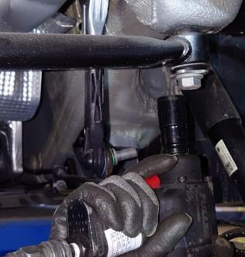 | 使用氣動工具搭配六角套筒T22，拆除後扭力桿螺絲 | SE12 | SM26  ST08 | 1 | 10
 | ⬤🢥□D▽◇ | 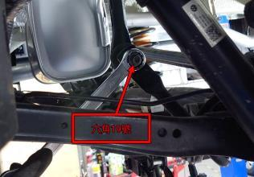 | 使用梅花板手19，拆除兩側防傾桿螺帽 | 無 | ST07 | 1 | 10
 | ⬤🢥□D▽◇ | 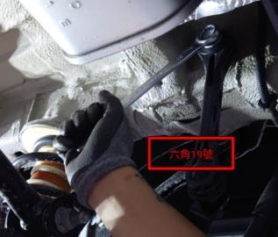 | 使用梅花板手19，拆除兩側防傾桿吊架螺帽 | 無 | ST07 | 1 | 10
 | ⬤🢥□D▽◇ | 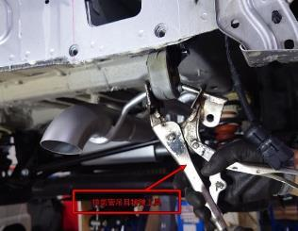 | 使用特殊工具，拆除排氣管吊耳 | 無 | -/- | 1 | 3
 | ⬤🢥□D▽◇ | 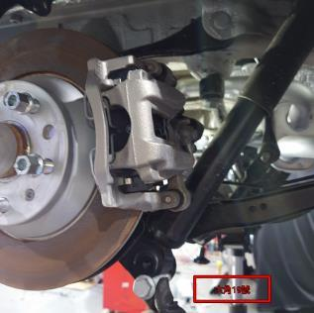 | 使用氣動工具搭配六角套筒T19，拆除兩側後避震螺絲 | SE12 | SM26  ST08 | 1 | 5
 | ⬤🢥□D▽◇ | 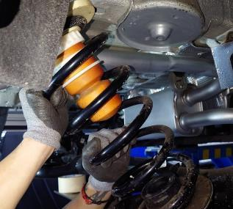 | 拆除後避震彈簧與緩衝座 | 無 | 手工具 | 1 | 10
 | ⬤🢥□D▽◇ | 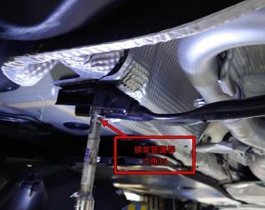 | 使用氣動工具搭配六角套筒T13，拆除排氣管護桿 | 無 | ST01  ST08 | 1 | 5
 | ⬤🢥□D▽◇ | 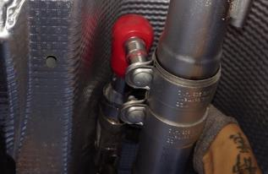 | 使用氣動棘輪板手搭配六角套筒T13，拆除排氣管中段管束 | SE12 | ST10 | 1 | 5
 | ⬤🢥□D▼◇ | 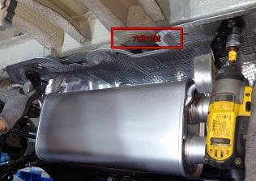 | 使用電動工具搭配六角套筒T13，拆除兩側排氣管吊耳 | 無 | ST01  ST08 | 1 | 5
 | ⬤🢥□D▼◇ | 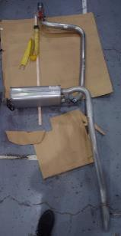 | 卸下排氣管中段尾段並保存 | 無 | 手工具 | 2 | 5
 | 🞅🢥■D▽◇ | 目視檢查拆下的部件，不可有傷痕或破損 |  | 無 | 目視 | 1 | 5
若上述任何步驟發生NG,立即重新調整至檢驗通過為止。

畫線作業
    - 操作說明
        - 量測後，繪製車殼中心線
        - 左側後保險槓樑畫線治具，對齊左側第二排凸包補強肋後，沿治具外緣描繪
        - 右側後保險槓樑畫線治具，對齊右側第二排凸包補強肋後，沿治具外緣描繪
        - 垂直於畫線治具之車尾後方，量測特徵方孔距離14410mm，繪製直線(約通孔中心)
        - 左右兩側，將繪製後的最高點，連成一線
        - 沿左右第二排凸包補強肋直線，向車頭方向；距離1275mm及總寬865mm繪製
        - 檢查內斜坡板畫線尺寸
    - 操作步驟
步驟 | 操運檢遲儲品作輸驗延存檢 | 標準操作說明 |  | 使用儀器  或設備 | 使用工具或治具 | 工作  人數 | 工作時數
 |  | 圖 | 文
 | ⬤🢥□D▽◇ | 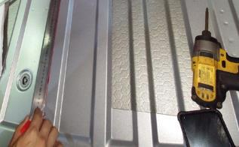 | 量測後，繪製車殼中心線 | 無 | 手工具 | 1 | 10
 | ⬤🢥□D▽◇ | 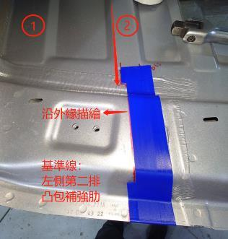 | 左側後保險槓樑畫線治具，對齊左側第二排凸包補強肋後，沿治具外緣描繪 | 無 | SG127 | 1 | 5
 | ⬤🢥□D▽◇ | 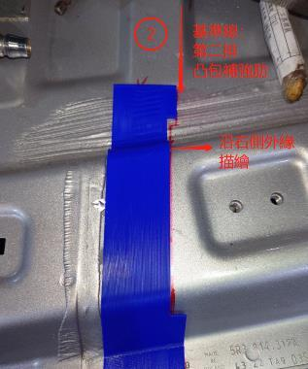 | 右側後保險槓樑畫線治具，對齊右側第二排凸包補強肋後，沿治具外緣描繪 | 無 | SG127 | 1 | 5
 | ⬤🢥□D▽◇ | 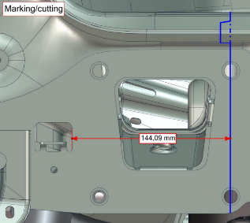 | 垂直於畫線治具之車尾後方，量測特徵方孔距離14410mm，繪製直線(約通孔中心) | SM21 | 手工具 | 1 | 10
 | ⬤🢥□D▽◇ | 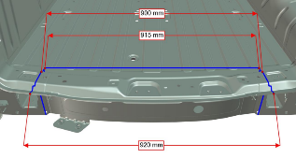 | 左右兩側，將繪製後的最高點，連成一線 | SM21 | 手工具 | 1 | 5
 | ⬤🢥□D▽◇ | 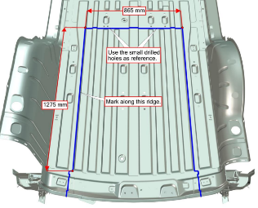 | 沿左右第二排凸包補強肋直線，向車頭方向；距離1275mm及總寬865mm繪製 | SM21 | 手工具 | 1 | 10
 | 🞅🢥■D▽◇ | 目視檢查內斜坡板畫線尺寸。 |  | SM21 | 無 | 1 | 10
若上述任何步驟發生NG,立即重新調整至檢驗通過為止。

後保桿畫切割線
    - 操作說明
        - 沿外斜坡外蓋邊緣-上、外斜坡外蓋邊緣-下，使用雷射水平儀，繪製垂直線。依此垂直線，向左右各偏移7mm，繪製切割線
        - 檢查後保桿畫線尺寸
    - 操作步驟
步驟 | 操運檢遲儲品作輸驗延存檢 | 標準操作說明 |  | 使用儀器  或設備 | 使用工具或治具 | 工作  人數 | 工作時數
 |  | 圖 | 文
 | ⬤🢥□D▽◇ | 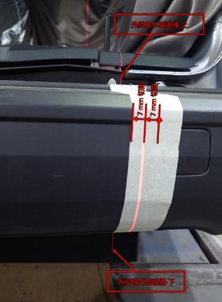 | 沿外斜坡外蓋邊緣-上、外斜坡外蓋邊緣-下，使用雷射水平儀，繪製垂直線。依此垂直線，向左右各偏移7mm，繪製切割線 |  | 手工具 | 2 | 10
 | 🞅🢥■D▽◇ | 捲尺檢查後保桿畫線尺寸。 |  | SM21 | 無 | 1 | 10
若上述任何步驟發生NG,立即重新調整至檢驗通過為止。

後保桿相關零件拆除作業
    - 操作說明
        - 使用電動工具搭配星形起子頭T-20，拆除左右後燈罩
        - 左右後尾燈線路接頭拔下
        - 將倒車雷達線路拆除
        - 使用電動工具搭配星形起子頭T-20，拆除後保桿飾蓋
        - 使用電動工具搭配星形起子頭T-20，拆除左後/右後輪弧內側螺絲
        - 使用電動工具搭配星形起子頭T-20，拆除後保桿下方螺絲
        - 使用摺疊星形板手，拆除倒車雷達螺絲後，拆卸後保桿
        - 將倒車雷達接頭拆除
        - 使用電動工具搭配星形起子頭T-20與六角套筒T10，拆除尾段底盤護蓋
        - 使用星形板手、電動工具搭配六角套筒T10，拆除前段底盤護蓋
        - 使用氣動工具搭配六角套筒T16，拆除後保險槓樑
        - 使用電動工具搭配六角套筒T10，拆除後保險槓支架
        - 使用耐燃防護布，沿正駕/副駕座椅後方，將布緊拉
        - 布料尾門末端，使用鐵夾夾住，側邊使用磁鐵吸住；內側以木棍輔助支撐
        - 尾門玻璃，厚紙板經剪刀裁剪後，使用紙膠帶黏貼於外緣
        - 將所有拆下的飾板用保鮮膜包覆上層架
        - 拆下的原廠螺絲及飾板固定釦放入箱子保存
        - 檢查拆下的部件，不可有傷痕或破損
    - 操作步驟:
步驟 | 操運檢遲儲品作輸驗延存檢 | 標準操作說明 |  | 使用儀器或設備 | 使用工具或治具 | 工作  人數 | 工作時數
 |  | 圖 | 文
 | ⬤🢥□D▽◇ | 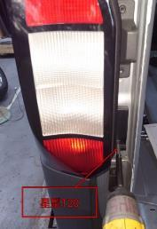 | 使用電動工具搭配星形起子頭T-20，拆除左右後燈罩 | 無 | -/-  ST01 | 1 | 10
 | ⬤🢥□D▽◇ | 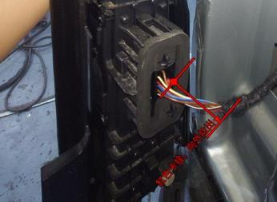 | 左右後尾燈線路接頭拔下 | 無 | 手工具 | 1 | 5
 | ⬤🢥□D▽◇ | 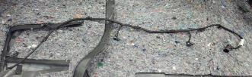 | 將倒車雷達線路拆除 | 無 | 手工具 | 1 | 20
 | ⬤🢥□D▽◇ | 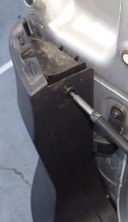 | 使用電動工具搭配星形起子頭T-20，拆除後保桿飾蓋 | 無 | -/-  ST01 | 1 | 10
 | ⬤🢥□D▽◇ | 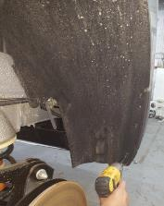 | 使用電動工具搭配星形起子頭T-20，拆除左後/右後輪弧內側螺絲 | 無 | -/-  ST01 | 1 | 10
 | ⬤🢥□D▽◇ | 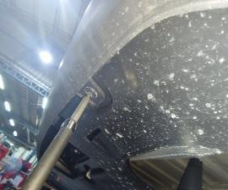 | 使用電動工具搭配星形起子頭T-20，拆除後保桿下方螺絲 | 無 | -/-  ST01 | 1 | 10
 | ⬤🢥□D▽◇ | 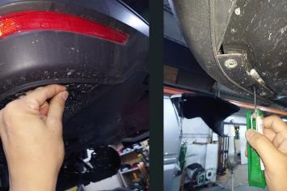 | 使用摺疊星形板手，拆除倒車雷達螺絲後，拆卸後保桿 | 無 |  | 1 | 30
 | ⬤🢥□D▽◇ | 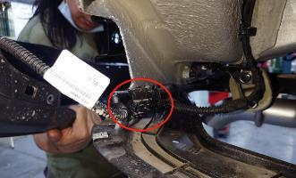 | 將倒車雷達接頭拆除 | 無 | 手工具 | 1 | 5
 | ⬤🢥□D▽◇ | 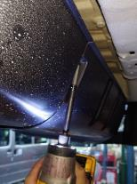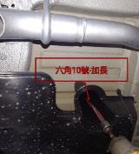 | 使用電動工具搭配星形起子頭T-20與六角套筒T10，拆除尾段底盤護蓋 | 無 | -/-  ST01  ST08 | 1 | 15
 | ⬤🢥□D▽◇ | 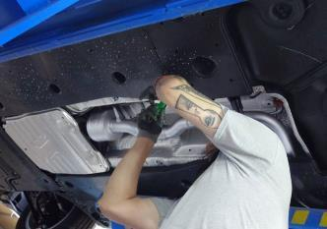 | 使用星形板手、電動工具搭配六角套筒T10，拆除前段底盤護蓋 | 無 | ST01  ST08 | 1 | 15
 | ⬤🢥□D▽◇ | 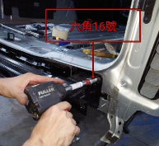 | 使用氣動工具搭配六角套筒T16，拆除後保險槓樑 | SE12 | ST08 | 1 | 10
 | ⬤🢥□D▽◇ | 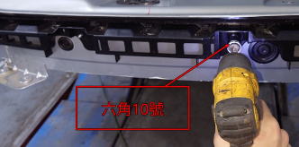 | 使用電動工具搭配六角套筒T10，拆除後保險槓支架 | 無 | ST01  ST08 | 1 | 10
 | 🞅🢥■D▽◇ | 目視檢查拆下的部件，不可有傷痕或破損。 |  | 無 | 目視 | 1 | 5
若上述任何步驟發生NG,立即重新調整至檢驗通過為止。

內裝保護作業
    - 操作說明
        - 使用耐燃防護布，沿正駕/副駕座椅後方，將布緊拉
        - 布料尾門末端，使用鐵夾夾住，側邊使用磁鐵吸住；內側以木棍輔助支撐
        - 尾門玻璃，厚紙板經剪刀裁剪後，使用紙膠帶黏貼於外緣
        - 將所有拆下的飾板用保鮮膜包覆上層架
        - 拆下的原廠螺絲及飾板固定釦放入箱子保存
        - 檢查拆下的部件，不可有傷痕或破損
    - 操作步驟
步驟 | 操運檢遲儲品作輸驗延存檢 | 標準操作說明 |  | 使用儀器  或設備 | 使用工具或治具 | 工作  人數 | 工作時數
 |  | 圖 | 文
 | ⬤🢥□D▽◇ | 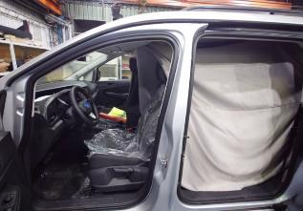 | 使用耐燃防護布，沿正駕/副駕座椅後方，將布緊拉 | 無 | 手工具 | 2 | 20
 | ⬤🢥□D▽◇ | 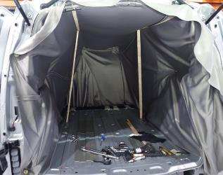 | 布料尾門末端，使用鐵夾夾住，側邊使用磁鐵吸住；內側以木棍輔助支撐 | 無 | 手工具 | 2 | 20
 | ⬤🢥□D▽◇ | 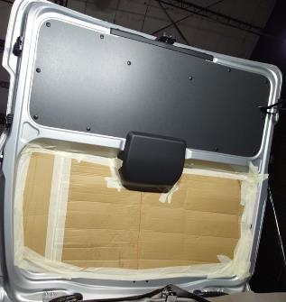 | 尾門玻璃，厚紙板經剪刀裁剪後，使用紙膠帶黏貼於外緣 | 無 | ST36 | 1 | 20
 | ⬤🢥□D▼◇ | 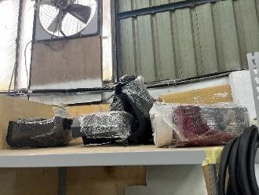 | 將所有拆下的飾板用保鮮膜包覆上層架 | 無 | 手工具 | 2 | 5
 | ⬤🢥□D▼◇ | 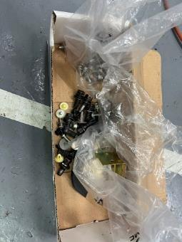 | 拆下的原廠螺絲及飾板固定釦放入箱子保存 | 無 | 手工具 | 1 | 10
 | 🞅🢥■D▽◇ | 目視檢查拆下的部件，不可有傷痕或破損。 |  | 無 | 目視 | 1 | 5
若上述任何步驟發生NG,立即重新調整至檢驗通過為止。

後橫樑安裝作業

本作業執行地點：樹八廠
廠務單位人員依據「載運輪椅使用者車輛銲接規範（WO-T01）」執行銲接作業，並將檢驗結果記錄於「自主檢查表」(TB-T05)。

後橫樑切割作業
    - 操作說明
        - 使用手持式砂輪機，沿線切割後橫樑畫線區域
        - 切割面之切齊背面相同位置畫線，使用手持式砂輪機，沿線切割後橫樑左右畫線區域
        - 沿上方已切割之區域，於下方重疊區域，使用手持式砂輪機再次切割
        - 沿已切割區域，使用手提式軍刀鋸，再次切割
        - 從尾端向上方施力，拆除後橫樑車殼
        - 切割後之側面，沿通孔中心延伸線與斜線交點，繪製長方區域
        - 使用手提式軍刀鋸，切除畫線區域
        - 切割後之內側面與底面，使用手持式砂輪機去除車身膠
        - 檢查後橫樑切割寬度920±5mm
        - 檢查切割處外觀無傷及其他車輛裝置
    - 操作步驟

步驟 | 操運檢遲儲品作輸驗延存檢 | 標準操作說明 |  | 使用儀器  或設備 | 使用工具或治具 | 工作  人數 | 工作時數
 |  | 圖 | 文
 | ⬤🢥□D▽◇ | 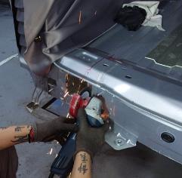 | 使用手持式砂輪機，沿線切割後橫樑畫線區域 | 無 | ST05 | 1 | 15
 | ⬤🢥□D▽◇ | 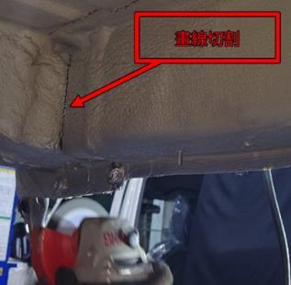 | 切割面之切齊背面相同位置畫線後，使用手持式砂輪機，沿線切割後橫樑左右畫線區域 | 無 | ST05 | 1 | 15
 | ⬤🢥□D▽◇ | 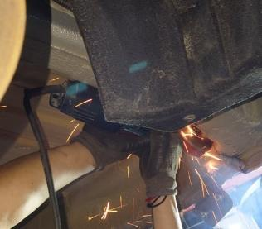 | 沿上方已切割之區域，於下方重疊區域，使用手持式砂輪機再次切割 | 無 | ST05 | 1 | 15
 | ⬤🢥□D▽◇ | 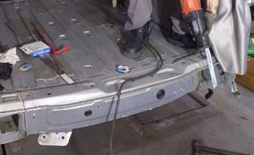 | 沿已切割區域，使用手提式軍刀鋸，再次切割 | 無 |  | 1 | 15
 | ⬤🢥□D▽◇ | 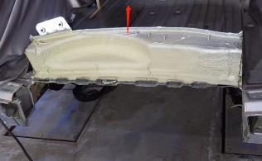 | 從尾端向上方施力，拆除後橫樑車殼 | 無 | 手工具 | 1 | 5
 | ⬤🢥□D▽◇ | 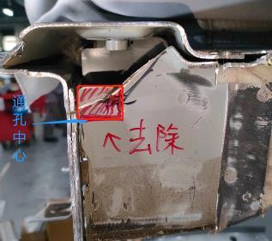 | 切割後之側面，沿通孔中心延伸線與斜線交點，繪製長方區域 | 無 | 手工具 | 1 | 5
 | ⬤🢥□D▽◇ | 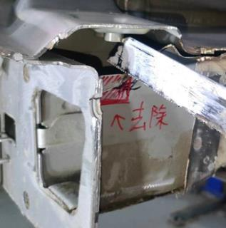 | 使用手提式軍刀鋸，切除畫線區域 | 無 |  | 1 | 15
 | ⬤🢥□D▽◇ | 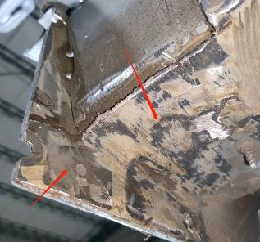 | 切割後之內側面與底面，使用手持式砂輪機去除車身膠 | 無 | ST05 | 1 | 15
 | ○🢥■D▽◇ | 捲尺檢查後橫樑切割寬度920±5mm。 |  | 無 | SM21 | 1 | 5
 | ○🢥■D▽◇ | 目視檢查切割處外觀無傷及其他車輛裝置。 |  | 無 | 目視 | 1 | 5
若上述任何步驟發生NG,立即重新調整至檢驗通過為止。

後橫樑旋轉軸組焊接及排氣管支架焊接
    - 操作說明
        - 將連結片A1(左)、外桿、連結片A2(右)，依序組裝；如圖
        - 連接片A2(右)內側平面與原樣(黑)內側平面切齊，使用固定鉗夾持
        - 使用捲尺量測，內距離820mm，使用垂直靠具、固定鉗夾持
        - 使用CO2焊接，將連接片A1、A2與外桿，滿焊連接，焊道寬度不可少於5mm
        - 將排氣管支架分件A、B、C，依治具定位孔、基準面，依序擺入後，使用CO2焊接連接
        - 檢查旋轉軸組總長871±5mm
    - 操作步驟
步驟 | 操運檢遲儲品作輸驗延存檢 | 標準操作說明 |  | 使用儀器  或設備 | 使用工具或治具 | 工作  人數 | 工作時數
 |  | 圖 | 文
 | ⬤🢥□D▽◇ | 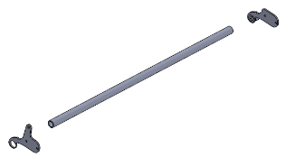 | 將連結片A1(左)、外桿、連結片A2(右)，依序組裝；如圖 | 無 | 手工具 | 1 | 3
 | ⬤🢥□D▽◇ | 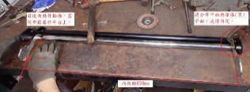 | 連接片A2(右)內側平面與原樣(黑)內側平面切齊，使用固定鉗夾持 | 無 | ST22 | 1 | 10
 | ⬤🢥□D▽◇ | 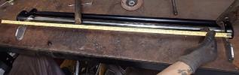  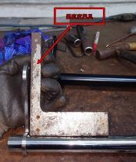 | 使用捲尺量測，內距離820mm，使用垂直靠具、固定鉗夾持 | SM21 | -/- | 1 | 5
 | ⬤🢥□D▽◇ | 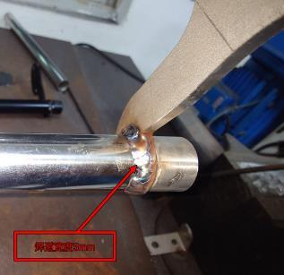 | 使用CO2焊接，將連接片A1、A2與外桿，滿焊連接，焊道寬度不可少於5mm | SE28 | 無 | 1 | 10
 | ⬤🢥□D▽◇ | 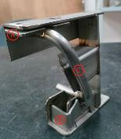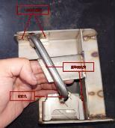 | 將排氣管支架分件A、B、C，依治具定位孔、基準面，依序擺入後，使用CO2焊接連接 | SE28 | 無 | 1 | 10
 | ○🢥■D▽◇ | 目視檢查旋轉軸組總長871±5mm。 |  | SM21 | 無 | 1 | 5
若上述任何步驟發生NG,立即重新調整至檢驗通過為止。

後橫樑與內保險槓安裝
    - 操作說明
        - 車殼末端，使用電鑽鑽通孔12.5mm
        - 使用變速箱千斤頂將後軸樑，向上支撐調整至與通孔、鎖孔同心。
        - 後橫樑支架平面與車殼樑貼齊
        - 使用電動工具搭配六角套筒；將六角螺絲M10x30長(上)、M12x30長(下)鎖固
        - 以奇異筆於8通孔做記號，使用電鑽鑽通孔12.5mm
        - 將後橫樑-輔助固定片，插入方形孔，使其與螺絲通孔同心
        - 使用電動工具搭配六角套筒、摺疊內六角板手、將六角螺絲M12x30長(外)、有頭內六角M12x30長(內)鎖固；鎖固扭力標準；如圖所示。
        - 於後橫樑固定面上，使用電鑽鑽通孔10mm
        - 將後橫樑-輔助固定片，與通孔同心；使用開口板手17、六角M10螺絲鎖固。鎖固扭力標準；如圖所示。
        - 於防水條支架邊緣，使用膠槍填補車身膠密封
        - 將內保險槓組裝於後橫樑上，使用開口板手13、六角M8螺絲鎖固。鎖固扭力標準；如圖所示。
        - 檢查螺栓須確保墊片鎖附並畫線作記號。
    - 操作步驟
步驟 | 操運檢遲儲品作輸驗延存檢 | 標準操作說明 |  |  | 使用儀器  或設備 | 使用工具或治具 | 工作  人數 | 工作時數
 |  | 圖 |  | 文
 | ⬤🢥□D▽◇ | 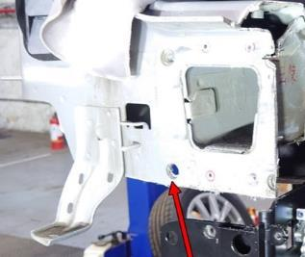 |  | 車殼末端，使用電鑽鑽通孔12.5mm | 無 | ST03 | 1 | 10
 | ⬤🢥□D▽◇ | 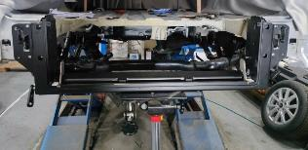 |  | 使用變速箱千斤頂將後軸樑，向上支撐調整至與通孔、鎖孔同心。 | 無 | -/ST29 | 1 | 5
 | ⬤🢥□D▽◇ | 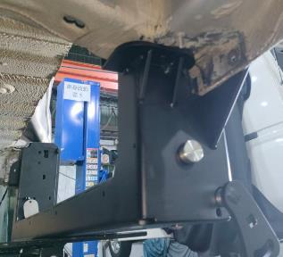 |  | 後橫樑支架平面與車殼樑貼齊 | 無 | 手工具 | 1 | 5
 | ⬤🢥□D▽◇ | 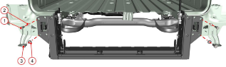  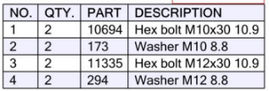 |  | 使用電動工具搭配六角套筒；將六角螺絲M10x30長(上)、M12x30長(下)鎖固 | 無 | ST01  ST08 | 1 | 15
 | ⬤🢥□D▽◇ | 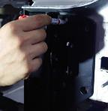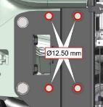 |  | 以奇異筆於8通孔做記號，使用電鑽鑽通孔12.5mm | 無 | ST03 | 1 | 20
 | ⬤🢥□D▽◇ | 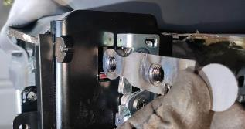 |  | 將後橫樑-輔助固定片，插入方形孔，使其與螺絲通孔同心 | 無 | 手工具 | 1 | 5
 | ⬤🢥■D▽◇ | 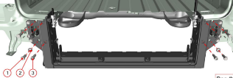  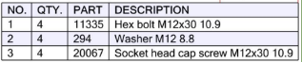  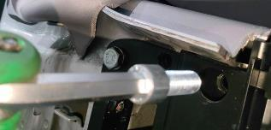  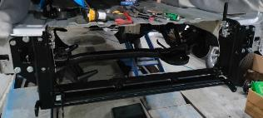  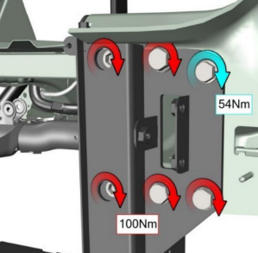 |  | 使用電動工具搭配六角套筒、摺疊內六角板手、將六角螺絲M12x30長(外)、有頭內六角M12x30長(內)鎖固；鎖固扭力標準；如圖所示。 | 無 | ST01  ST08 | 1 | 15
 | ⬤🢥□D▽◇ | 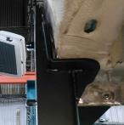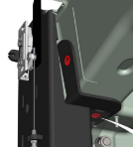 |  | 於後橫樑固定面上，使用電鑽鑽通孔10mm | 無 | ST03 | 1 | 20
 | ⬤🢥□D▽◇ | 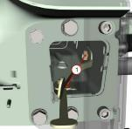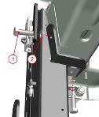  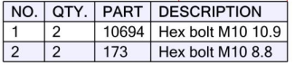  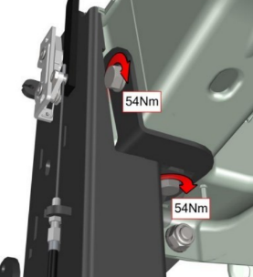 |  | 將後橫樑-輔助固定片，與通孔同心；使用開口板手17、六角M10螺絲鎖固。鎖固扭力標準；如圖所示。 | 無 | ST07 | 1 | 10
 | ⬤🢥□D▽◇ | 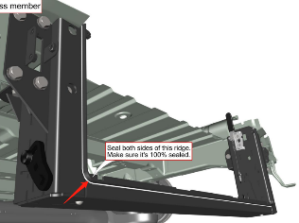 |  | 於防水條支架邊緣，使用膠槍填補車身膠密封 | 無 | 手工具 | 1 | 10
 | ⬤🢥□D▽◇ | 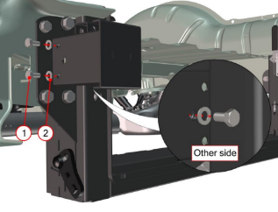  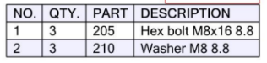  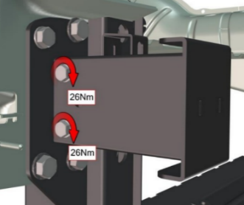 |  | 將內保險槓組裝於後橫樑上，使用開口板手13、六角M8螺絲鎖固。鎖固扭力標準；如圖所示。 | 無 | ST07 | 1 | 15
 | ○🢥■D▽◇ | 扭力板手檢查六角螺絲M12扭力54±3N‧m
 | ○🢥■D▽◇ | 扭力板手檢查六角螺絲M10扭力54±3N‧m
 | ○🢥■D▽◇ | 扭力板手檢查有頭內六角螺絲M12扭力100±3N‧m
 | ○🢥■D▽◇ | 扭力板手檢查六角螺絲M8扭力26±3N‧m
 | ○🢥■D▽◇ | 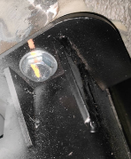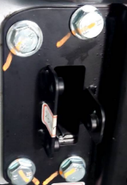 | 目視檢查螺栓須確保墊片鎖附並畫線作記號 |  | 無 | 目視 | 1 | 5
若上述任何步驟發生NG,立即重新調整至檢驗通過為止。

內斜坡空間切割作業

本作業執行地點：樹八廠
廠務單位人員依據「載運輪椅使用者車輛銲接規範（WO-T01）」執行銲接作業，並將檢驗結果記錄於「自主檢查表」(TB-T05)。

內斜坡空間切割作業
    - 操作說明
        - 使用手持式砂輪機，沿線切割內斜坡區域
        - 沿上方橫向切割之區域，於下方重疊區域，使用手持式砂輪機再次切割
        - 沿已切割區域，使用手提式軍刀鋸，再次切割
        - 從尾端向上方施力，拆除後橫樑車殼
        - 使用手持式砂輪機，將特定區域之車身膠去除；如圖
        - 使用膠刷，將內斜坡切割區域，以防鏽漆塗裝；等待硬化
        - 檢查切割處外露鐵件，皆有覆蓋防鏽漆
    - 操作步驟
步驟 | 操運檢遲儲品作輸驗延存檢 | 標準操作說明 |  | 使用儀器  或設備 | 使用工具或治具 | 工作  人數 | 工作時數
 |  | 圖 | 文
 | ⬤🢥□D▽◇ | 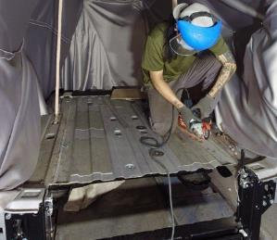 | 使用手持式砂輪機，沿線切割內斜坡區域 | 無 | ST05 | 1 | 15
 | ⬤🢥□D▽◇ | 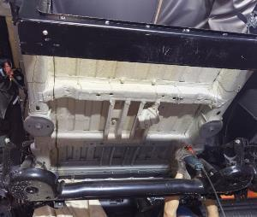 | 沿上方橫向切割之區域，於下方重疊區域，使用手持式砂輪機再次切割 | 無 | ST05 | 1 | 15
 | ⬤🢥□D▽◇ | 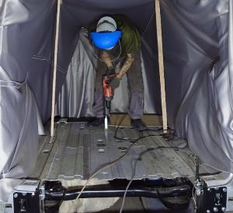 | 沿已切割區域，使用手提式軍刀鋸，再次切割 | 無 |  | 1 | 15
 | ⬤🢥□D▽◇ | 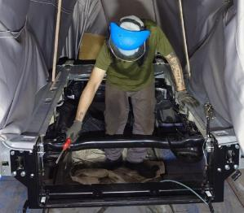 | 從尾端向上方施力，拆除後橫樑車殼 | 無 | 手工具 | 1 | 5
 | ⬤🢥□D▽◇ | 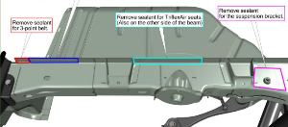  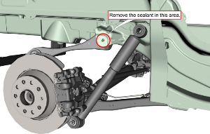 | 使用手持式砂輪機，將特定區域之車身膠去除；如圖 | 無 | ST05 | 1 | 15
 | ⬤🢥□D▽◇ | 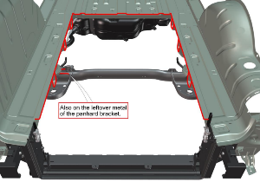 | 使用膠刷，將內斜坡切割區域，以防鏽漆塗裝；等待硬化 | 無 | 手工具 | 1 | 5
 | ○🢥■D▽◇ | 目視檢查切割處外露鐵件，皆有覆蓋防鏽漆 |  | 無 | 目視 | 1 | 5
若上述任何步驟發生NG,立即重新調整至檢驗通過為止。

補強樑安裝作業
    - 操作說明
        - 取補強樑，使用電動工具搭配六角套筒T19、六角螺絲M12x1.5Px30長鎖固。鎖固扭力標準；如圖所示。
        - 使用電動工具搭配六角套筒T22、六角螺絲M14x1.5Px35長；鎖固
        - 內斜坡剖切面與補強樑水平面相互垂直，使用直尺，調整垂直度
        - 使用電動工具搭配六角套筒T19、六角螺絲M12x1.5Px30長鎖固。鎖固扭力標準；如圖所示。
        - 使用氣動工具搭配六角套筒T19、六角螺絲M12x1.5Px30長；緊固
        - 使用膠槍，於補強樑上；填打車身膠密封
        - 檢查螺栓須確保墊片鎖附並畫線作記號。
    - 操作步驟
步驟 | 操運檢遲儲品作輸驗延存檢 | 標準操作說明 |  | 使用儀器  或設備 | 使用工具或治具 | 工作  人數 | 工作時數
 |  | 圖 | 文
 | ⬤🢥■D▽◇ | 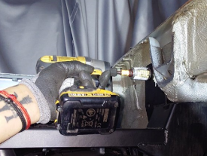  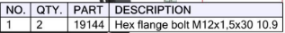  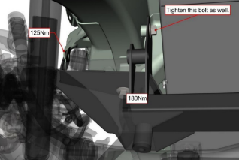 | 取補強樑，使用電動工具搭配六角套筒T19、六角螺絲M12x1.5Px30長鎖固。鎖固扭力標準；如圖所示 | 無 | ST01  ST08 | 2 | 5
 | ⬤🢥□D▽◇ | 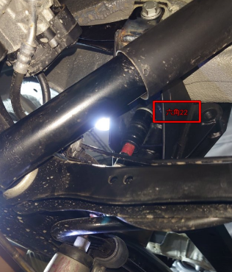  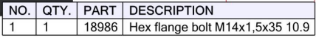 | 使用電動工具搭配六角套筒T22、六角螺絲M14x1.5Px35長；鎖固 | 無 | ST01  ST08 | 1 | 5
 | ⬤🢥□D▽◇ | 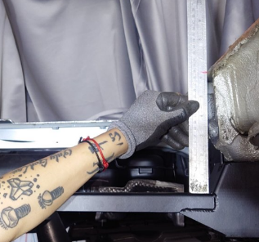 | 內斜坡剖切面與補強樑水平面相互垂直，使用直尺，調整垂直度 | 無 | 手工具 | 1 | 3
 | ⬤🢥■D▽◇ | 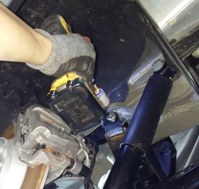  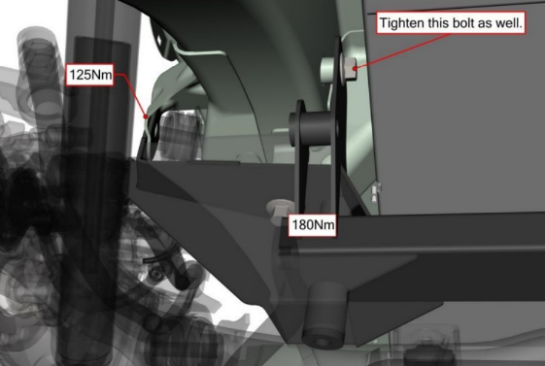 | 使用電動工具搭配六角套筒T19、六角螺絲M12x1.5Px30長鎖固。鎖固扭力標準；如圖所示。 | 無 | ST01  ST08 | 1 | 10
 | ⬤🢥□D▽◇ | 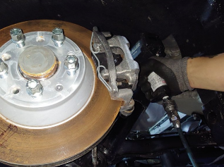 | 使用氣動工具搭配六角套筒T19、六角螺絲M12x1.5Px30長；緊固 | SE12 | SM26  ST08 | 1 | 5
 | ⬤🢥□D▽◇ | 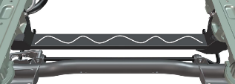 | 使用膠槍，於補強樑上；填打車身膠密封 | 無 | 手工具 | 1 | 5
 | ○🢥■D▽◇ | 扭力板手檢查補強樑(內側)六角螺絲M12扭力125±3N‧m。
 | ○🢥■D▽◇ | 扭力板手檢查補強樑(外側)六角螺絲M12扭力180±3N‧m。
 | ○🢥■D▽◇ | 目視檢查螺栓須確保墊片鎖附並畫線作記號。 |  |  | 目視 | 1 | 5
若上述任何步驟發生NG,立即重新調整至檢驗通過為止。

內斜坡板安裝及補強作業
    - 操作說明
        - 塗抹車身膠當作固定木條之黏著劑，將9mm木條放入肋條縫隙中進行填充
        - 切割邊緣最上層打上車身膠進行防水密封
        - 檢查內斜坡放置寬度850±3mm
        - 檢查內斜坡與後橫樑位置對正，不可有間隙
        - 對齊內斜坡下方與後橫樑組固定孔、放入結構拉釘，使用氣動拉釘槍固定
        - 使用電鑽搭配鑽頭，鑽通孔6.5於內斜坡板之裙邊通孔處
        - 放入結構拉釘，使用氣動拉釘槍固定
        - 檢查防水、防鏽確實補強
    - 操作步驟
步驟 | 操運檢遲儲品作輸驗延存檢 | 標準操作說明 |  | 使用儀器  或設備 | 使用工具或治具 | 工作  人數 | 工作時數
 |  | 圖 | 文
 | ⬤🢥□D▽◇ | 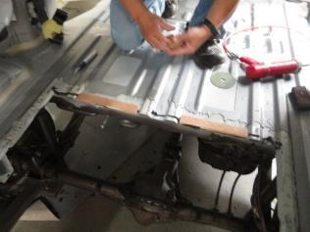 | 塗抹車身膠當作固定木條之黏著劑，將9mm木條放入肋條縫隙中進行填充 | 無 | 手工具 | 1 | 5
 | ⬤🢥□D▽◇ | 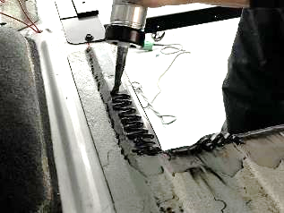 | 切割邊緣最上層打上車身膠進行防水密封 | 無 | 手工具 | 1 | 5
 | ○🢥■D▽◇ | 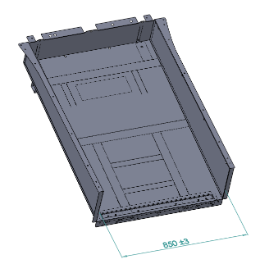 | 檢查內斜坡放置寬度850±3mm | SM21 | 無 | 2 | 10
 | ○🢥■D▽◇ | 捲尺檢查內斜坡放置寬度850±3mm
 | ○🢥■D▽◇ | 目視檢查內斜坡與後橫樑位置對正，不可有間隙 |  | 無 | 目視 | 1 | 5
 | ⬤🢥□D▽◇ | 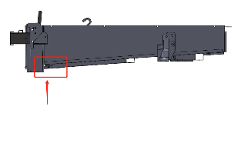  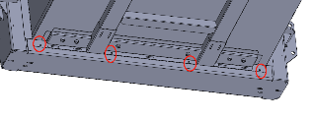 | 對齊內斜坡下方與後橫樑組固定孔、放入結構拉釘，使用氣動拉釘槍固定 | SE12 |  | 1 | 15
 | ⬤🢥□D▽◇ | 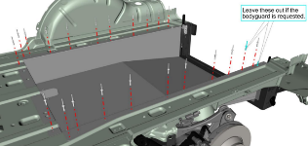 | 使用電鑽搭配鑽頭，鑽通孔6.5於內斜坡板之裙邊通孔處 | 無 | ST03 | 1 | 60
 | ⬤🢥□D▽◇ | 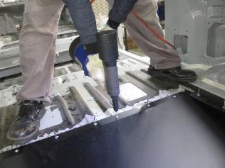 | 放入結構拉釘，使用氣動拉釘槍固定 | SE12 |  | 1 | 20
 | ○🢥■D▽◇ | 目視檢查防水、防鏽確實補強 |  | 無 | 目視 | 1 | 5
若上述任何步驟發生NG,立即重新調整至檢驗通過為止。

第三排轉向椅安裝作業
    - 操作說明
        - 使用鑽孔治具，第三排左側之車殼孔對齊，繪製中心，使用電鑽搭配鑽頭組；鑽孔10mm
        - 放置轉向椅支架、六角螺絲M10x30L*4PCS、M10墊片*4PCS
        - 使用電動工具搭配六角套筒、尼帽M10*4PCS；緊固(扭力值：75Nm)
        - 使用電鑽搭配鑽頭組，右下凸柱；鑽孔10mm
        - 拆下座椅之旋轉盤，使用電動工具搭配六角套筒、摺疊六角板手，依據料表，取相應之螺絲/墊片/尼帽；緊固(扭力值：75Nm)
        - 切割座椅之外側底角
        - 將旋轉盤安裝到座椅支架上，使用電動工具搭配六角套筒、摺疊六角板手，依據料表，取相應之螺絲/墊片/尼帽；緊固(扭力值：75Nm)
        - 檢查鎖定機構正常工作，不會鉤住任何蓋子。也要確保絕對不會反彈
    - 操作步驟
步驟 | 操運檢遲儲品作輸驗延存檢 | 標準操作說明 |  | 使用儀器  或設備 | 使用工具或治具 | 工作  人數 | 工作時數
 |  | 圖 | 文
 | ⬤🢥□D▽◇ | 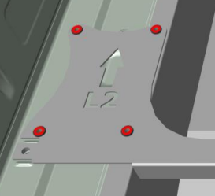 | 使用鑽孔治具，第三排左側之車殼孔對齊，繪製中心，使用電鑽搭配鑽頭組；鑽孔10mm | 無 | ST03 | 1 | 5
 | ⬤🢥□D▽◇ | 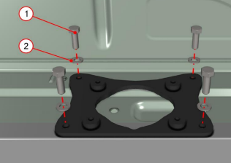  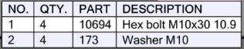 | 放置轉向椅支架、六角螺絲M10x30L*4PCS、M10墊片*4PCS | 無 | 手工具 | 1 | 3
 | ⬤🢥□D▽◇ | 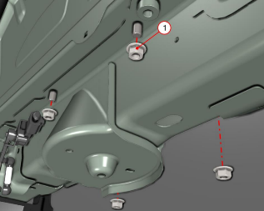  扭力值：75Nm | 使用電動工具搭配六角套筒、尼帽M10*4PCS；緊固 | 無 | ST01  ST08 | 1 | 10
 | ⬤🢥□D▽◇ | 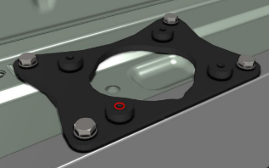 | 使用電鑽搭配鑽頭組，右下凸柱；鑽孔10mm | 無 | ST03 | 1 | 3
 | ⬤🢥□D▽◇ | 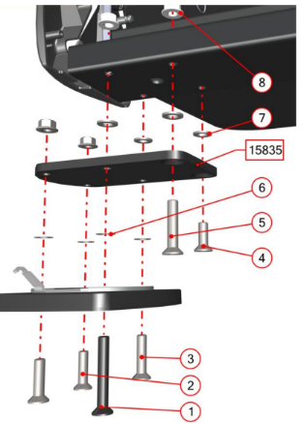  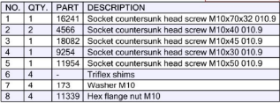  扭力值：75Nm | 拆下座椅之旋轉盤，使用電動工具搭配六角套筒、摺疊六角板手，依據料表，取相應之螺絲/墊片/尼帽；緊固 | 無 | ST01  ST08 | 1 | 15
 | ⬤🢥□D▽◇ | 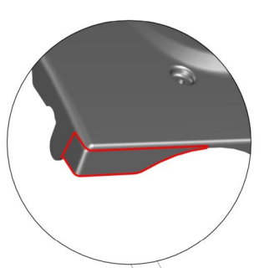 | 切割座椅之外側底角 | 無 | ST05 | 1 | 10
 | ⬤🢥□D▽◇ | 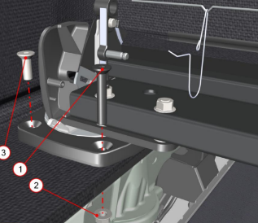  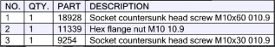  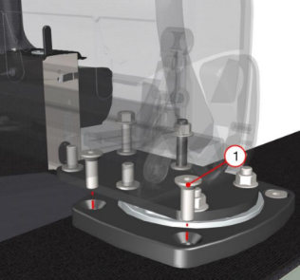  扭力值：75Nm | 將旋轉盤安裝到座椅支架上，使用電動工具搭配六角套筒、摺疊六角板手，依據料表，取相應之螺絲/墊片/尼帽；緊固 | 無 | ST01  ST08 | 1 | 10
 | ○🢥■D▽◇ | 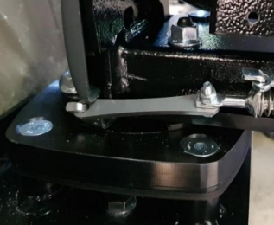 | 檢查鎖定機構正常工作，不會鉤住任何蓋子。也要確保絕對不會反彈 | 無 | 手工具 | 1 | 4
若上述任何步驟發生NG,立即重新調整至檢驗通過為止。

外斜坡組立與安裝作業

本作業執行地點：樹八廠
廠務單位人員依據「載運輪椅使用者車輛銲接規範（WO-T01）」執行銲接作業，並將檢驗結果記錄於「自主檢查表」(TB-T05)。

外斜坡組立與安裝作業
    - 操作說明
        - 取內板，使用半圓頭內六角M8*35長、M8墊片*2、M8螺帽*2，使用內六角板手、開口板手組；鎖固
        - 取作動把手、連接板、滑動塊、卡位桿、連桿、連桿軸心，使用外六角螺絲M5*20長、M5墊片、M5螺帽；使用開口板手組；鎖固、內六角板手
        - 使用半圓頭內六角螺絲M6*25長；使用內六角板手；鎖固。
        - 取內板組，使用平頭內六角螺絲M8*16長，穿過(兩側)
        - 將外斜坡-外蓋組與內板組組立，使用半圓頭內六角M8*20長，使用內六角板手；鎖固
        - 將鉸鍊組裝上外斜坡-外板，使用圓頭內六角M8*25長，使用內六角板手、開口板手組；鎖固。使用捲尺，量測鉸鍊距離外蓋約21mm。
        - 取連桿A1、取A2、連桿軸心B*2PCS、墊片B*2PCS，塗抹192固態油後安裝。
        - 將連桿軸心，使用圓頭內六角M8*16L、內六角板；鎖固
        - 將外斜坡板組與後橫樑旋轉軸，使用平頭內六角M8*16長、內六角板鎖固。鎖固扭力標準；如圖所示。
        - 黏貼金鋼沙止滑貼紙於外板，取夾持片*4PCS，使用半圓頭內六角M6*15長、內六角板手；鎖固
        - 黏貼金鋼沙止滑貼紙於斜坡摺疊板、鉸鍊B，使用強力拉釘6.5、使用氣動鉚釘槍，緊固。
        - 取支撐腳/腳蓋/，使用使用半圓頭螺絲M6x8長。取搭扣組，使用半圓頭螺絲M4x8長、內六角板手；鎖固
        - 將閘口搭接板組裝與左側/右側蓋板，使用圓頭內六角M6*12長、內六角板手；鎖固。
        - 將左側/右側蓋板，使用半圓頭內六角M6*12長、內六角板手；鎖固。
        - 將左側/右側蓋板，使用平頭內六角M6*35長、內六角板手；鎖固
        - 將後橫樑旋轉軸-內桿，使用限位螺絲M10*20長鎖固。鎖固扭力標準；如圖所示。
        - 檢查外斜坡內收、內摺、外放，作動順暢。

    - 操作步驟
步驟 | 操運檢遲儲品作輸驗延存檢 | 標準操作說明 |  | 使用儀器  或設備 | 使用工具或治具 | 工作  人數 | 工作時數
 |  | 圖 | 文
 | ⬤🢥□D▽◇ | 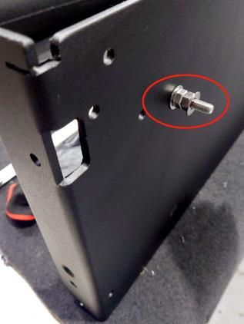 | 取內板，使用半圓頭內六角M8*35長、M8墊片*2、M8螺帽*2，使用內六角板手、開口板手組；鎖固 | 無 | ST07 | 1 | 30
 | ⬤🢥□D▽◇ | 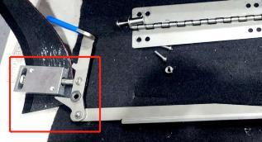  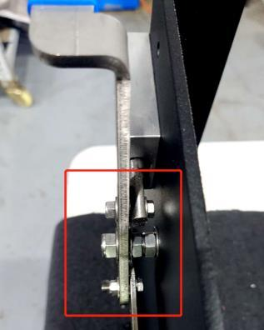  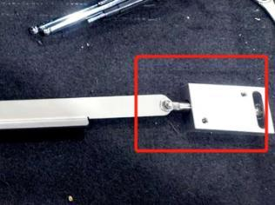  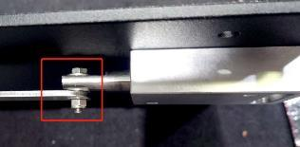 | 取作動把手、連接板、滑動塊、卡位桿、連桿、連桿軸心，使用外六角螺絲M5*20長、M5墊片、M5螺帽；使用開口板手組；鎖固、內六角板手 | 無 | ST07 | 1 | 60
 | ⬤🢥□D▽◇ | 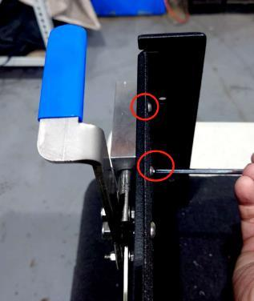  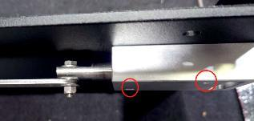 | 使用半圓頭內六角螺絲M6*25長；使用內六角板手；鎖固。 | 無 | ST07 | 1 | 60
 | ⬤🢥□D▽◇ | 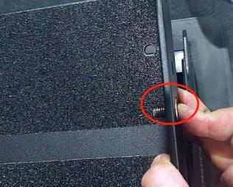 | 取內板組，使用平頭內六角螺絲M8*16長，穿過(兩側) | 無 | 手工具 | 1 | 5
 | ⬤🢥□D▽◇ | 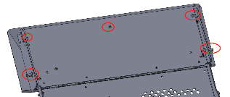  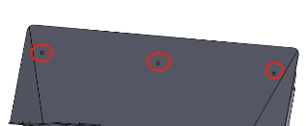 | 將外斜坡-外蓋組與內板組組立，使用半圓頭內六角M8*20長，使用內六角板手；鎖固 | 無 |  | 1 | 10
 | ⬤🢥■D▽◇ | 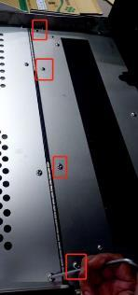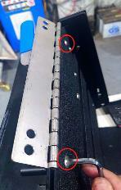  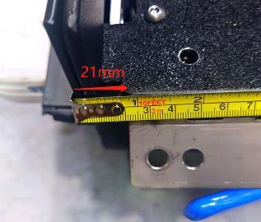 | 將鉸鍊組裝上外斜坡-外板，使用圓頭內六角M8*25長，使用內六角板手、開口板手組；鎖固。使用捲尺，量測鉸鍊距離外蓋約21mm | 無 | ST07  SM21 | 1 | 30
 | ⬤🢥□D▽◇ | 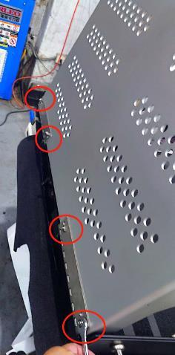 | 將外斜坡-外板與內板組立，使用圓頭內六角M8*16長、M8螺帽，內六角板手、開口板手組；鎖固 | 無 | ST07 | 1 | 15
 | ⬤🢥□D▽◇ | 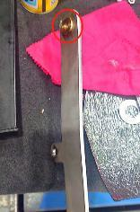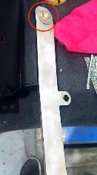 | 取連桿A1、取A2、連桿軸心B*2PCS、墊片B*2PCS  ，塗抹192固態油後安裝。 | 無 | 手工具 | 1 | 10
 | ⬤🢥□D▽◇ | 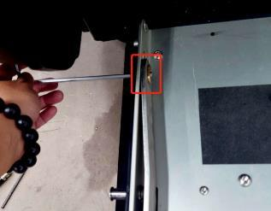  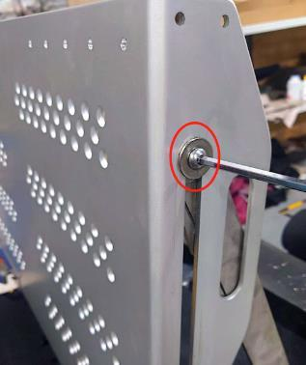 | 將連桿軸心，使用圓頭內六角M8*16L、內六角板；鎖固 | 無 |  | 1 | 10
 | ⬤🢥■D▽◇ | 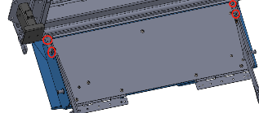  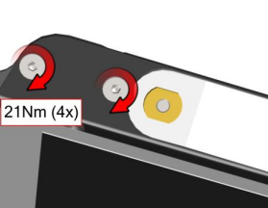 | 將外斜坡板組與後橫樑旋轉軸，使用平頭內六角M8*16長、內六角板鎖固。鎖固扭力標準；如圖所示。 | 無 |  | 1 | 10
 | ⬤🢥□D▽◇ | 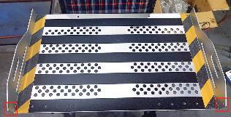  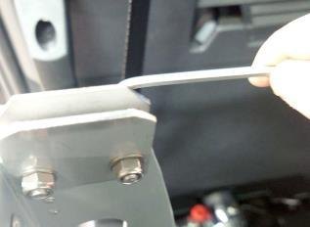 | 黏貼金鋼沙止滑貼紙於外板，取夾持片*4PCS，使用半圓頭內六角M6*15長、內六角板手；鎖固 | 無 |  | 1 | 35
 | ⬤🢥□D▽◇ | 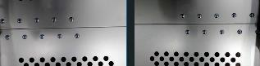  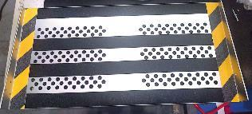  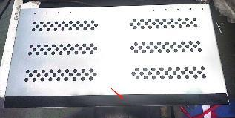 | 黏貼金鋼沙止滑貼紙於外斜坡摺疊板，翻至背面黏貼防撞邊條，取鉸鍊B，使用結構拉釘、使用氣動鉚釘槍，緊固 | SE12 | ST24 | 1 | 60
 | ⬤🢥□D▽◇ | 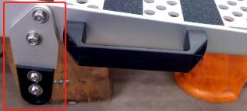  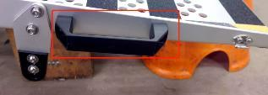  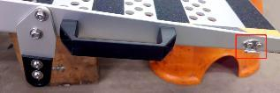 | 取支撐腳/腳蓋/，使用使用半圓頭螺絲M6x8長。  取搭扣組，使用半圓頭螺絲M4x8長、內六角板手；鎖固 | 無 |  | 1 | 30
 | ⬤🢥□D▽◇ | 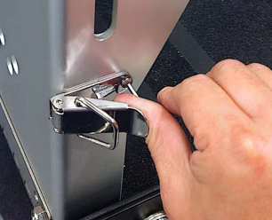 | 安裝搭扣組*2SET於外板上，使用半圓頭螺絲M4x8長、內六角板手；鎖固 | 無 |  | 1 | 15
 | ⬤🢥□D▽◇ | 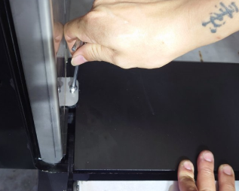 | 將閘口搭接板組裝與左側/右側蓋板，使用圓頭內六角M6*12長、內六角板手；鎖固 | 無 |  | 1 | 5
 | ⬤🢥□D▽◇ | 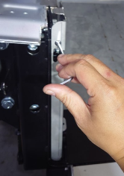 | 將左側/右側蓋板，使用圓頭內六角M6*12長、內六角板手；鎖固 | 無 |  | 1 | 5
 | ⬤🢥□D▽◇ | 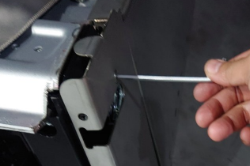 | 將左側/右側蓋板，使用平頭內六角M6*35長、內六角板手；鎖固 | 無 |  | 1 | 5
 | ⬤🢥■D▽◇ | 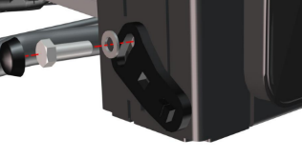  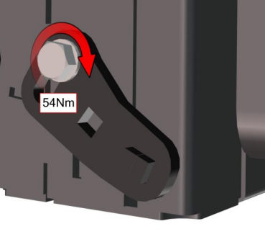 | 將後橫樑旋轉軸-內桿，使用限位螺絲M10*20長鎖固。鎖固扭力標準；如圖所示。 | 無 | ST09 | 1 | 5
 | ○🢥■D▽◇ | 手動檢查外斜坡內收、內摺、外放，作動順暢。 |  | 無 | 手工具 | 1 | 5
若上述任何步驟發生NG,立即重新調整至檢驗通過為止。

尾門飾蓋切割與安裝作業

本作業執行地點：樹八廠
廠務單位人員依據「載運輪椅使用者車輛銲接規範（WO-T01）」執行銲接作業，並將檢驗結果記錄於「自主檢查表」(TB-T05)。

尾門飾蓋切割與安裝作業
    - 操作說明
        - 取尾門後飾蓋畫線治具，組裝於尾門飾蓋上，沿虛線區域畫線
        - 將尾門後飾蓋，左側第8支豎條，繪製直線；使用手持式砂輪機切割
        - 將切割後-左側尾門後飾蓋右下角，從右往左第2.5支豎條畫線；如圖，使用手持式砂輪機切割
        - 將切割後-右側尾門後飾蓋右下角，畫線；如圖，使用手持式砂輪機切割
        - 將尾門後飾蓋紅色區域；如圖，使用手持式砂輪機去除背面肋條
        - 將尾門鎖，使用平頭內六角螺絲M8*25長、內六角板鎖固。鎖固扭力標準；如圖所示。
        - 將中段尾門後飾蓋組裝後，使用電鑽鑽孔徑5端面倒角，施做平均4個通孔，；相對位置下的外斜坡板之藍框平面，做同步貫通孔後，攻牙M6*1.0P
        - 將切割後-左側/中段/右側之尾門後飾蓋，分別組裝於車殼上，使用治具檢查開孔位置對正
        - 取氣壓棒、球座*2PCS，組裝於連桿A1與旋轉軸組左側，使用半圓頭內六角螺絲M8*15長、M8防鬆螺帽，使用內六角板手；鎖固
        - 左側-尾門後飾蓋、右側-尾門後飾蓋、外斜坡把手，使用平頭內六角M6*16長、內六角板手；鎖固
        - 檢查尾門飾蓋鎖附後，平貼且無鬆動
        - 檢查把手開關作動，不可干涉尾門飾蓋
    - 操作步驟
步驟 | 操運檢遲儲品作輸驗延存檢 | 標準操作說明 |  | 使用儀器  或設備 | 使用工具或治具 | 工作  人數 | 工作時數
 |  | 圖 | 文
 | ⬤🢥□D▽◇ | 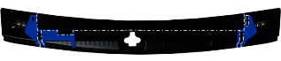  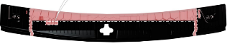 | 取尾門後飾蓋畫線治具，組裝於尾門飾蓋上，沿虛線區域畫線 | 無 | 手工具SG128 | 1 | 15
 | ⬤🢥□D▽◇ | 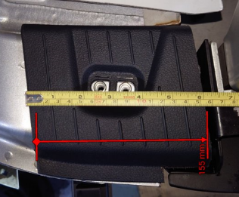 | 將尾門後飾蓋，左側第8支豎條，繪製直線；使用手持式砂輪機切割 | SM21 | ST05 | 1 | 5
 | ⬤🢥□D▽◇ | 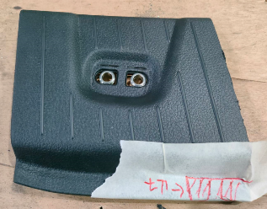 | 將切割後-左側尾門後飾蓋右下角，從右往左第2.5支豎條畫線；如圖，使用手持式砂輪機切割 | 無 | ST05 | 1 | 10
 | ⬤🢥□D▽◇ | 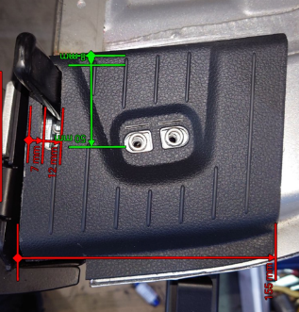 | 將切割後-右側尾門後飾蓋右下角，畫線；如圖，使用手持式砂輪機切割 | 無 | ST05 | 1 | 20
 | ⬤🢥□D▽◇ | 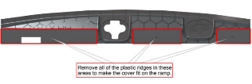  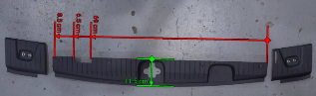 | 將尾門後飾蓋紅色區域；如圖，使用手持式砂輪機去除背面肋條 | 無 | ST05 | 1 | 20
 | ⬤🢥■D▽◇ | 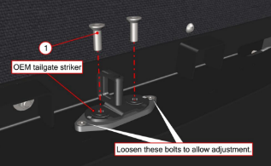  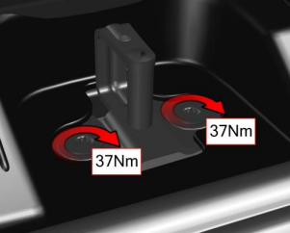 | 將尾門鎖，使用平頭內六角螺絲M8*25長、內六角板鎖固。鎖固扭力標準；如圖所示。 | 無 |  | 1 | 5
 | ⬤🢥□D▽◇ | 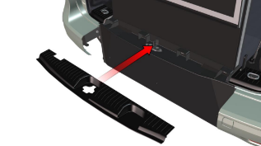  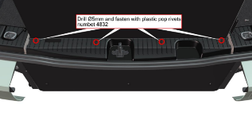  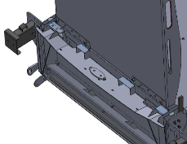 | 將中段尾門後飾蓋組裝後，使用電鑽鑽孔徑5端面倒角，施做平均4個通孔，；相對位置下的外斜坡板之藍框平面，做同步貫通孔後，攻牙M6*1.0P | 無 | ST03 | 1 | 60
 | ⬤🢥□D▽◇ | 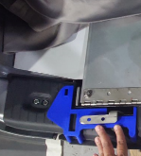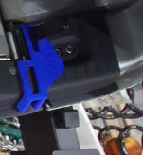  左  右  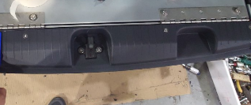  中段 | 將切割後-左側/中段/右側之尾門後飾蓋，分別組裝於車殼上，使用治具檢查開孔位置對正 | 無 | 手工具 | 1 | 15
 | ⬤🢥□D▽◇ | 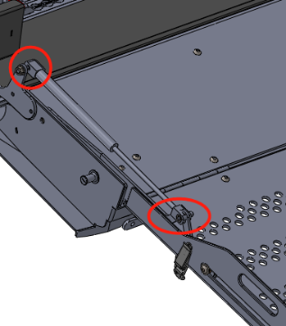 | 取氣壓棒、球座*2PCS，組裝於連桿A1與旋轉軸組左側，使用半圓頭內六角螺絲M8*15長、M8防鬆螺帽，使用內六角板手；鎖固 | 無 |  | 1 | 30
 | ⬤🢥□D▽◇ | 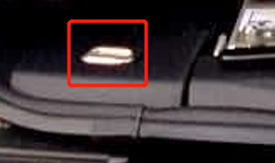  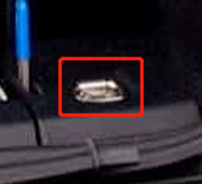 | 左側-尾門後飾蓋、右側-尾門後飾蓋、外斜坡把手，使用平頭內六角M6*16長、內六角板手；鎖固 | 無 |  | 1 | 30
 | ○🢥■D▽◇ | 手動檢查尾門飾蓋鎖附後，平貼且無鬆動 |  | 無 | 手工具 | 1 | 5
 | ○🢥■D▽◇ | 檢查把手開關作動，不可干涉尾門飾蓋 |  | 無 | 手工具 | 1 | 5
若上述任何步驟發生NG,立即重新調整至檢驗通過為止。

後保桿飾蓋切割與安裝作業

本作業執行地點：樹八廠
廠務單位人員依據「載運輪椅使用者車輛銲接規範（WO-T01）」執行銲接作業，並將檢驗結果記錄於「自主檢查表」(TB-T05)。

後保桿飾蓋切割
    - 操作說明
        - 將已畫線之後保桿飾蓋，使用手持式砂輪機切割；切割成左、中、右三段
        - 將已切割-中段後保桿飾蓋，依圖尺寸畫線後，使用手持式砂輪機切割
        - 於兩側內保險槓平面，於後保桿飾蓋平面上，使用電鑽鑽孔徑5，貫通後；攻牙M6*1.0P
        - M6拉帽固定於後保桿支架組上
        - 後保桿板件邊緣，安裝包邊條，以確保貼合後保桿
        - 尾門關閉，定規量測到後保桿陵線轉折處70mm，共4處。使用治具8mm厚度；於後保桿飾蓋貼齊後，調整定位外側車扣固定，內側黏貼固定
        - 尾門防水條安裝，中段防水條長度；須覆蓋左側與右側
        - 檢查於尾門使用手電筒照射時，車內檢視不可漏光
    - 操作步驟
步驟 | 操運檢遲儲品作輸驗延存檢 | 標準操作說明 |  | 使用儀器  或設備 | 使用工具或治具 | 工作  人數 | 工作時數
 |  | 圖 | 文
 | ⬤🢥□D▽◇ | 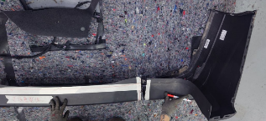 | 將已畫線之後保桿飾蓋，使用手持式砂輪機切割；切割成左、中、右三段 | 無 | ST05 | 1 | 30
 | ⬤🢥□D▽◇ | 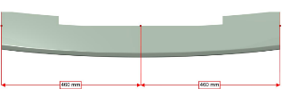  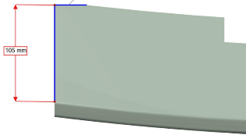  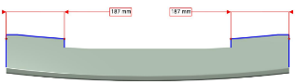  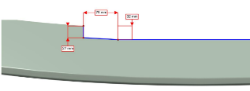 | 將已切割-中段後保桿飾蓋，依圖尺寸畫線後，使用手持式砂輪機切割 | 無 | ST05 | 1 | 15
 | ⬤🢥□D▽◇ | 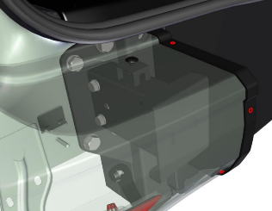 | 於兩側內保險槓平面，於後保桿飾蓋平面上，使用電鑽鑽孔徑5，貫通後；攻牙M6*1.0P | 無 | ST03 | 1 | 10
 | ⬤🢥□D▽◇ | 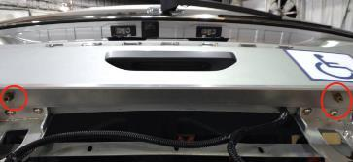  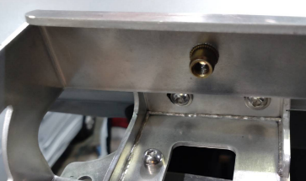 | M6拉帽固定於後保桿支架組上 | SE12 | ST12 | 1 | 5
 | ⬤🢥□D▽◇ | 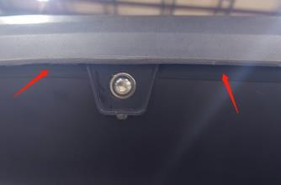 | 後保桿板件邊緣，安裝包邊條，以確保貼合後保桿 | 無 |  | 2 | 15
 | ⬤🢥■D▽◇ | 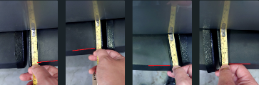  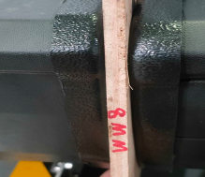  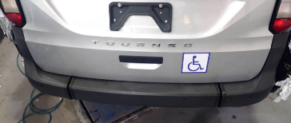 | 尾門關閉，定規量測到後保桿陵線轉折處70mm，共4處。使用治具8mm厚度；於後保桿飾蓋貼齊後，調整定位外側車扣固定，內側黏貼固定 | SM21 | 手工具 | 1 | 30
 | ⬤🢥□D▽◇ | 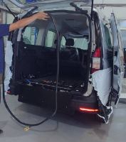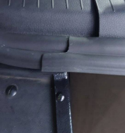 | 尾門防水條安裝，中段防水條長度；須覆蓋左側與右側 | 無 | 手工具 | 1 | 30
 | ○🢥■D▽◇ | 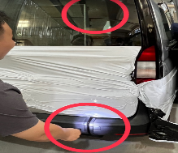 | 目視檢查於尾門使用手電筒照射時，車內檢視不可漏光 | 無 | 手電筒 | 2 | 10
若上述任何步驟發生NG,立即重新調整至檢驗通過為止。

電系安裝作業

本作業執行地點：樹八廠
廠務單位人員依據「載運輪椅使用者車輛銲接規範（WO-T01）」執行銲接作業，並將檢驗結果記錄於「自主檢查表」(TB-T05)。

電系安裝
    - 操作說明
        - 取保險絲電線組，安裝於正駕下方保險絲控制盒F22接點
        - 電線走車室內到C柱，再沿車內腳踏飾板拉線
        - 接至止滑帶與止滑帶開關
        - 止滑帶開關-負電接車殼鎖點，負極為黑色線，正電為紅色線，止滑帶電源為綠色線
        - 使用F22接點，安裝車內與尾門照明燈電線
        - 車內大飾蓋開孔鎖固，照明燈與防滑帶開關，各別使用開關
        - 原雷達線共計4PCS，除右後雷達線不需加長延伸外，其他三條皆須延伸，走線從尾燈電線孔沿車台上緣到另一側
        - 兩頭電線，依原廠固定電線孔固定
        - 雷達延伸線，沿尾門蓋板；進到後保桿飾蓋，插入倒車雷達插座
        - 檢查車輛電線走線，須依據電路圖安裝
    - 操作步驟
步驟 | 操運檢遲儲品作輸驗延存檢 | 標準操作說明 |  | 使用儀器  或設備 | 使用工具或治具 | 工作  人數 | 工作時數
 |  | 圖 | 文
 | ⬤🢥□D▽◇ | 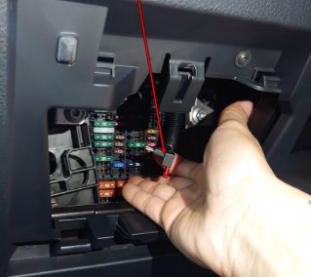 | 取保險絲電線組，安裝於正駕下方保險絲控制盒F22接點 | 無 | ST22 | 1 | 15
 | ⬤🢥□D▽◇ | 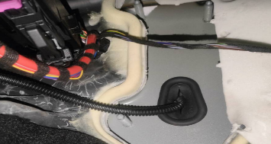  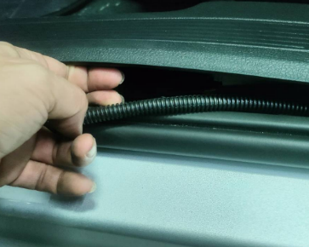 | 電線走車室內到C柱，再沿車內腳踏飾板拉線 | 無 | ST22 | 1 | 30
 | ⬤🢥□D▽◇ | 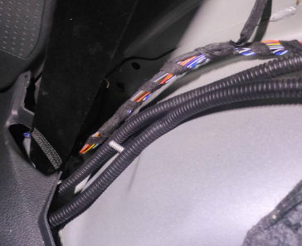  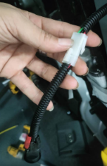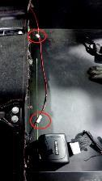 | 接至止滑帶與止滑帶開關 | 無 | ST22 | 1 | 30
 | ⬤🢥□D▽◇ | 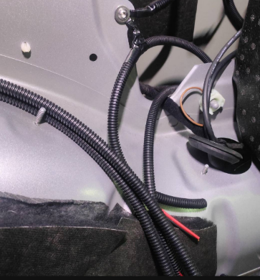  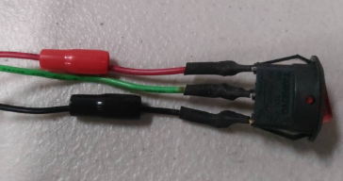 | 止滑帶開關-負電接車殼鎖點，負極為黑色線，正電為紅色線，止滑帶電源為綠色線 | 無 | ST22 | 1 | 30
 | ⬤🢥□D▽◇ | 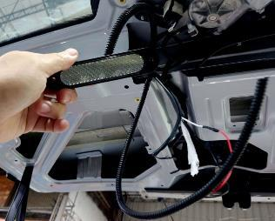 | 使用F22接點，安裝車內與尾門照明燈電線 | 無 | ST22 | 1 | 60
 | ⬤🢥□D▽◇ | 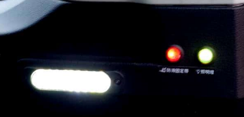 | 車內大飾蓋開孔鎖固，照明燈與防滑帶開關，各別使用開關 | 無 | ST22 | 1 | 60
 | ⬤🢥□D▽◇ | 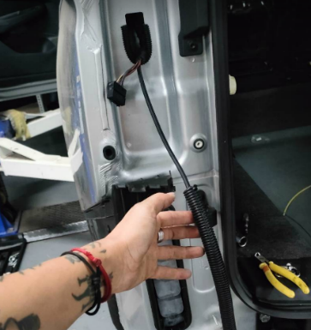 | 原雷達線共計4PCS，除右後雷達線不需加長延伸外，其他三條皆須延伸，走線從尾燈電線孔沿車台上緣到另一側 | 無 | ST22 | 1 | 30
 | ⬤🢥□D▽◇ | 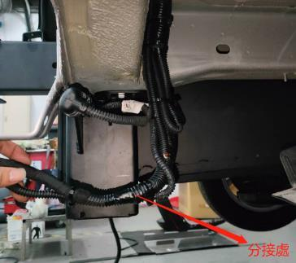 | 兩頭電線，依原廠固定電線孔固定 | 無 | ST22 | 1 | 30
 | ⬤🢥□D▽◇ | 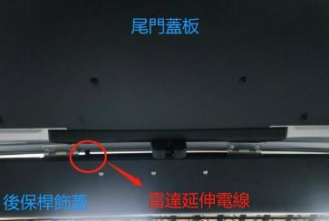 | 雷達延伸線，沿尾門蓋板；進到後保桿飾蓋，插入倒車雷達插座 | 無 | ST22 | 1 | 30
 | ○🢥■D▽◇ | 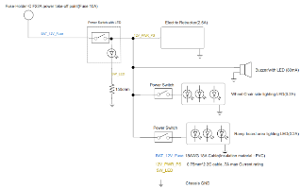 | 目視檢查車輛電線走線，須依據電路圖安裝 | 無 | 目視 | 1 | 5
若上述任何步驟發生NG,立即重新調整至檢驗通過為止。

車輛零件安裝作業

本作業執行地點：樹八廠
廠務單位人員依據「載運輪椅使用者車輛銲接規範（WO-T01）」執行銲接作業，並將檢驗結果記錄於「自主檢查表」(TB-T05)。

車輛零件安裝作業
    - 操作說明
        - 放置墊塊，左側與右側-尾門把手鎖固
        - 左側與右側-輪椅扶手與車殼地板鎖點；鎖固
        - 將補強板件插入D柱上方之孔內，安裝第三點安全帶；對鎖鎖固。鎖固扭力標準；如圖所示
        - 於左側D柱下方，去除車身膠後；於位置1，使用電鑽鑽孔3mm後；使用拉釘固定。於位置2，使用電鑽鑽孔11mm。
        - 安裝捲收器，使用外六角半牙螺絲/鍍鎳7/16”(細牙)*50長。依據左圖扭力，鎖固。
        - 尾門鎖上安裝緊急開關支架，並鎖固鋼索手動拉線，固定於尾門車板上
        - 車內鋁地板切割、壓條切割。黏貼黑色毛料毯面。
        - 內裝地板黏貼黑色毛料地墊，內斜坡板黏貼灰色防水地墊。左前側與右前側止滑帶鎖固於內斜坡板前方鎖點；於後側鋁擠型鎖固四爪勾止滑帶
        - 壓條安裝於斜坡板前側-M6*15L*3pcs、左側-6*15L*4pcs、右側-6*15L*4pcs。鑽孔用M6拉帽鎖固
        - 車內左側與右側大飾蓋恢復
        - 電池恢復
        - 檢查第三點安全帶作動性順暢無干涉
        - 檢查尾門扶手緊固力，用手施力時不晃動
        - 檢查輪椅扶手緊固力，用手施力時不晃動
        - 檢查緊急開關作動性順暢無干涉
        - 檢查斜坡板黃黑貼紙與輪椅行駛方向平行且連續
        - 檢查活動式坡道外觀不可髒亂、不可有明顯擦傷、刮痕
        - 檢查輪椅區貼紙位置需依法規配置圖貼齊
        - 檢查輪椅區及活動式坡道貼紙外觀平整無鬆脫、髒污
        - 檢查活動式坡道、緊急操作說明及輪椅固定帶說明書，外觀平整無鬆脫且數量正確
        - 檢查車內各部件各角落外觀乾淨無髒污
        - 檢查車身外觀乾淨無髒污
        - 檢查車身外觀無明顯刮傷、板金無凹陷
        - 檢查車內不明孔洞需補平
        - 檢查車內線路設備線路不可裸露
        - 檢查車內鑰匙數量2副不可短少
        - 檢查電動捲收器鑰匙數量1副不可短少
        - 檢查原廠配件無缺少
    - 操作步驟
步驟 | 操運檢遲儲品作輸驗延存檢 | 標準操作說明 |  | 使用儀器  或設備 | 使用工具或治具 | 工作  人數 | 工作時數
 |  | 圖 | 文
 | ⬤🢥□D▽◇ | 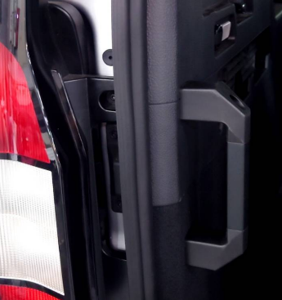 | 放置墊塊，左側與右側-尾門把手鎖固 | 無 |  | 1 | 10
 | ⬤🢥□D▽◇ | 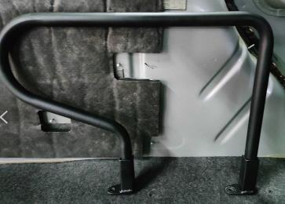 | 左側與右側-輪椅扶手與車殼地板鎖點；鎖固 | 無 | ST01  ST08 | 1 | 30
 | ⬤🢥■D▽◇ | 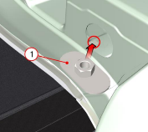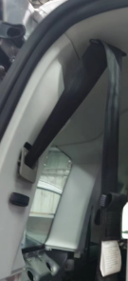  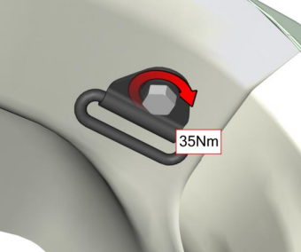 | 將補強板件插入D柱上方之孔內，安裝第三點安全帶；對鎖鎖固。鎖固扭力標準；如圖所示 | 無 | ST03  ST01  ST08 | 1 | 30
 | ⬤🢥□D▽◇ | 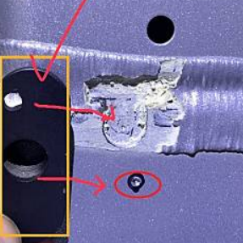  位置1  位置2 | 於左側D柱下方，去除車身膠後；於位置1，使用電鑽鑽孔3mm後；使用拉釘固定。於位置2，使用電鑽鑽孔11mm。 | SE12 | ST03 | 2 | 60
 | ⬤🢥□D▽◇ | 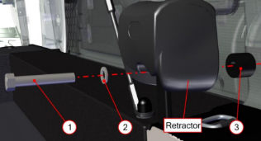  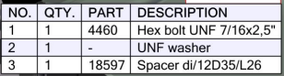  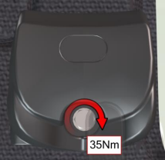 | 安裝捲收器，使用外六角半牙螺絲/鍍鎳7/16”(細牙)*50長。依據左圖扭力，鎖固。 | 無 | ST01  ST08 | 1 | 20
 | ⬤🢥□D▽◇ | 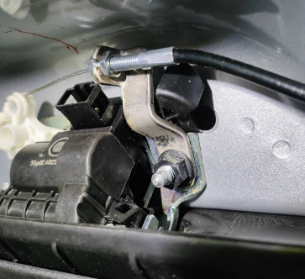  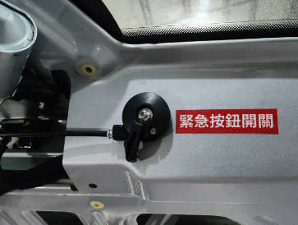 | 尾門鎖上安裝緊急開關支架，並鎖固鋼索手動拉線，固定於尾門車板上 | 無 | ST01  ST08 | 1 | 30
 | ⬤🢥□D▽◇ | 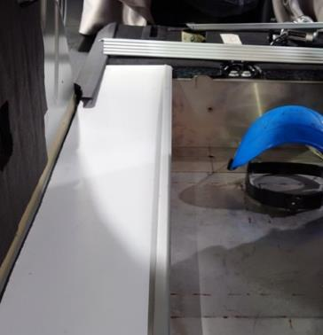 | 車內鋁地板切割、壓條切割。黏貼黑色毛料毯面 | 無 | ST05 | 1 | 60
 | ⬤🢥□D▽◇ | 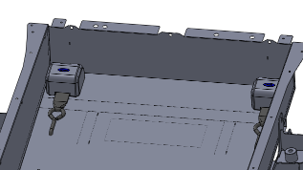  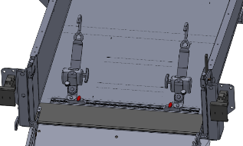 | 內斜坡板黏貼灰色防水地墊。左前側與右前側止滑帶鎖固於內斜坡板前方鎖點；於後側鋁擠型鎖固四爪勾止滑帶 | 無 | ST01  ST08 | 1 | 30
 | ⬤🢥□D▽◇ | 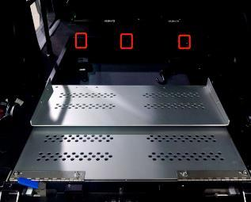  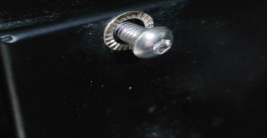 | 壓條安裝於前側-M6*15L*3pcs、左側-6*15L*4pcs、右側-6*15L*4pcs。鑽孔用M6拉帽鎖固。 | 無 | ST12 | 1 | 30
 | ⬤🢥□D▽◇ | 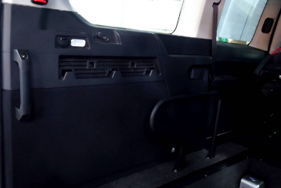  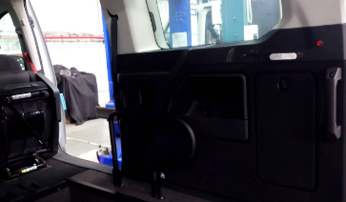 | 車內左側與右側大飾蓋恢復 | 無 | 手工具 | 1 | 15
 | ⬤🢥□D▽◇ | 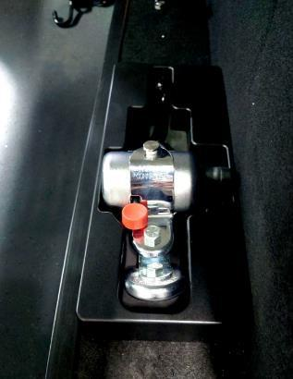 | 安裝輪椅固定帶收納盒，使用M6拉帽、半圓頭螺絲M6x20長，鎖固於內斜坡之左側末端與右側末端 | SE12 | ST12 | 1 | 30
 | ⬤🢥□D▽◇ | 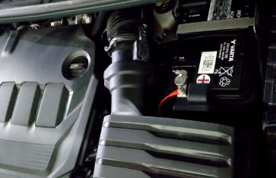 | 電池恢復 | 無 | ST01  ST08 | 1 | 5
 | ○🢥■D▽◇ | *扭力板手檢查第三點安全帶鎖附扭力35±3 N‧m |  |  | ST07
 | ○🢥■D▽◇ | *手動檢查第三點安全帶作動性順暢無干涉 |  | 無 | 手工具 | 1 | 5
 | ○🢥■D▽◇ | 手動檢查尾門扶手緊固力，用手施力時不晃動 |  | 無 | 手工具 | 1 | 5
 | ○🢥■D▽◇ | 手動檢查輪椅扶手緊固力，用手施力時不晃動 |  | 無 | 手工具 | 1 | 5
 | ○🢥■D▽◇ | 手動檢查緊急開關作動性順暢無干涉 |  | 無 | 手工具 | 1 | 5
 | ○🢥■D▽◇ | 目視檢查斜坡板黃黑貼紙與輪椅行駛方向平行且連續 |  | 無 | 目視 | 1 | 5
 | ○🢥■D▽◇ | 目視檢查活動式坡道外觀不可髒亂、不可有明顯擦傷、刮痕。 |  | 無 | 目視 | 1 | 5
 | ○🢥■D▽◇ | 目視檢查輪椅區貼紙位置需依法規配置圖貼齊 |  | 無 | 目視 | 1 | 5
 | ○🢥■D▽◇ | 目視檢查輪椅區及活動式坡道貼紙外觀平整無鬆脫、髒污 |  | 無 | 目視 | 1 | 5
 | ○🢥■D▽◇ | 目視檢查活動式坡道、緊急操作說明及輪椅固定帶說明書外觀，平整無鬆脫且數量正確 |  | 無 | 目視 | 1 | 5
 | ○🢥■D▽◇ | 目視檢查車內各部件各角落外觀乾淨無髒污 |  | 無 | 目視 | 1 | 5
 | ○🢥■D▽◇ | 目視檢查車身外觀乾淨無髒污 |  | 無 | 目視 | 1 | 5
 | ○🢥■D▽◇ | 目視檢查車身外觀無明顯刮傷、板金無凹陷 |  | 無 | 目視 | 1 | 5
 | ○🢥■D▽◇ | 目視檢查車內不明孔洞需補平 |  | 無 | 目視 | 1 | 5
 | ○🢥■D▽◇ | 目視檢查車內線路設備線路不可裸露 |  | 無 | 目視 | 1 | 5
 | ○🢥■D▽◇ | 目視檢查車內鑰匙數量2副不可短少 |  | 無 | 目視 | 1 | 5
 | ○🢥■D▽◇ | 目視檢查電動捲收器鑰匙數量1副不可短少 |  |  | 目視
 | ○🢥■D▽◇ | 目視檢查原廠配件無缺少 |  | 無 | 目視 | 1 | 5
若上述任何步驟發生NG,立即重新調整至檢驗通過為止。

自主檢驗IPQC
廠務單位人員安裝完成後須依「自主檢查表」(TB-T05) 、「活動式坡道檢查表」（TB-T06）初驗 ，由廠務單位主管進行複驗，合格則接續請倉管進行成品檢驗，不合格則請廠務單位人員改善至合格。

法規項目品質檢驗
品管人員依據「檢驗作業規範」（WC-T01）之(車輛安全檢測基準)法規項目品質管制檢驗規範，針對新產品車輛或須抽驗車輛執行檢測，並將檢驗結果紀錄於「法規項目品質管制表」（TB-T25）、「車輛內裝材料難燃性能要求」（TB-T21）、「載運輪椅使用者車輛規定」（TB-T22）、「安全帶固定裝置」（TB-T32）、「座椅強度」（TB-T33）、「頭枕」（TB-T34）、「客車車外突出限制」（TB-T30）、「車輛規格規定」（TB-T23）、「靜態煞車」（TB-T24）。

成品檢驗

成品檢驗說明
品管人員依照「品質檢驗紀錄表」(TB-T04)、「自主檢查表」(TB-T05)逐項一一檢查，合格即出場，不合格則需判斷缺失程度，視需要填寫「矯正及預防措施管理表」（TB-T08）及「矯正及預防措施要求表」(TB-T02) ，並退回廠務單位請求改善。過程若有料件數量誤差，須主動通知倉管人員填寫「調撥憑單」、「調整憑單」相關事宜。

成品檢驗步驟
步驟 | 操運檢遲儲品  作輸驗延存檢 | 標準操作說明 |  | 使用儀器  或設備 | 使用工具或治具 | 工作  人數 | 工作時數
 |  | 圖 | 文
 | ○🢥□D▽◆ | (車身外觀)目視檢查車輛內裝拆除外觀不可碰、刮傷，不可毀損 |  |  | 目視 | 1 | 3
 | ○🢥□D▽◆ | (車身外觀)目視檢查拆除後的原廠螺絲、固定扣外觀完整無損傷 |  |  | 目視 | 1
 | ○🢥□D▽◆ | (車身外觀)各項零部件的烤漆面不可起皺、掉漆 |  |  | 目視
 | ○🢥□D▽◆ | (車身外觀)目視檢查拆下的部件，不可有傷痕或破損 |  |  | 目視
 | ○🢥□D▽◆ | (車內外清潔)目視檢查車內各部件各角落外觀乾淨無髒污 |  |  | 目視
 | ○🢥□D▽◆ | (車內外清潔)目視檢查車身外觀乾淨無髒污 |  |  | 目視
 | ○🢥□D▽◆ | (車內外清潔)目視檢查車身外觀無明顯刮傷、板金無凹陷 |  |  | 手作業
 | ○🢥□D▽◆ | (車輛法規品)手動檢查第三點安全帶作動性順暢無干涉 |  |  | 手作業
 | ○🢥□D▽◆ | (車輛法規品)手動檢查尾門扶手緊固力，用手施力時不晃動 |  |  | 手作業
 | ○🢥□D▽◆ | (車輛法規品)手動檢查輪椅扶手緊固力，用手施力時不晃動 |  |  | 目視
 | ○🢥□D▽◆ | (車輛法規品)手動檢查緊急開關作動性順暢無干涉 |  |  | 目視
 | ○🢥□D▽◆ | (車輛法規品)目視檢查斜坡板黃黑貼紙與輪椅行駛方向平行且連續 |  |  | 目視
 | ○🢥□D▽◆ | (車輛法規品)目視檢查活動式坡道外觀不可髒亂、不可有明顯擦傷、刮痕。 |  |  | 目視
 | ○🢥□D▽◆ | (車輛法規品)目視檢查輪椅區貼紙位置需依法規配置圖貼齊 |  |  | 目視
 | ○🢥□D▽◆ | (車輛法規品)目視檢查輪椅區及活動式坡道貼紙外觀平整無鬆脫、髒污 |  |  | 目視
 | ○🢥□D▽◆ | (車輛法規品)目視檢查活動式坡道、緊急操作說明及輪椅固定帶說明書外觀，平整無鬆脫且數量正確 |  |  | 目視
 | ○🢥□D▽◆ | (車輛法規品)手動檢查轉向椅作動無干涉、無異音、無明顯晃動
 | ○🢥□D▽◆ | (車輛內裝) 手動檢查照明燈可正常啟動照明 |  |  | 目視
 | ○🢥□D▽◆ | (車輛內裝)目視檢查車內不明孔洞需補平 |  |  | 目視
 | ○🢥□D▽◆ | (車輛內裝)目視檢查車內線路設備線路不可裸露 |  |  | 目視
 | ○🢥□D▽◆ | (車輛內裝)目視檢查車內鑰匙數量2副不可短少 |  |  | 目視
 | ○🢥□D▽◆ | (車輛內裝)手動檢查防滑帶功能是否正常(長度、收放) |  |  | 手作業
 | ○🢥□D▽◆ | (車輛內裝)目視檢查原廠配件無缺少 |  |  | 目視、手作業
 | ○🢥□D▽◆ | (車輛外部件)目視檢查於尾門使用手電筒照射時，車內不可漏光 |  |  | 目視、手作業
 | ○🢥□D▽◆ | (車輛外部件)手動檢查尾門飾蓋鎖附後，平貼且無鬆動 |  |  | 辨音
 | ○🢥□D▽◆ | (活動式坡道)捲尺檢查內斜坡放置寬度850±3mm |  |  | 手作業、辨音
 | ○🢥□D▽◆ | (活動式坡道)手動檢查外斜坡內收、內摺、外放，作動順暢 |  |  | 手作業
 | ○🢥□D▽◆ | (選購品)滅火器及座固定緊實於車內 |  |  | 手作業
 | ○🢥□D▽◆ | (選購品)車窗擊破器固定緊實並貼上標示貼紙 |  |  | 捲尺
 | ○🢥□D▽◆ | (選購品)隔熱貼紙無氣泡及破損 |  |  | 目視
 | ○🢥□D▽◆ | (選購品)衛星導航作動正常 |  |  | 手作業、目視
 | ○🢥□D▽◆ | (選購品)委外施工品外觀無明顯碰、刮傷，不可損毀 |  |  | 手作業
 | ○🢥□D▽◆ | (道路測試)實車路試無異雜音 |  |  | 捲尺
 | ○🢥□D▽◆ | (道路測試)車輛燈號作動性可正常作動 |  |  | 手作業
 | ○🢥□D▽◆ | (其他)福祉LOGO外觀置中 |  |  | 捲尺
 | ○🢥□D▽◆ | (其他)表單完整性(自主檢查表/車輛驗收單) |  |  | 手作業
 | ○🢥□D▽◆ | (其他)車輛電器作動性可正常作動(駕駛室內燈、行李燈電路、霧燈、尾燈、尾門雨刷) |  |  | 手作業、目視

完工交車
  - 廠務單位人員完工後交由倉管人員執行成品入庫，倉管人員填寫「廠內入庫單(批次)」，生管人員通知業務單位完工入庫事宜，由業務單位填寫「銷貨憑單」及通知客戶出貨事宜，進行出貨作業，請客戶確認交車明細，並完成「車輛驗收單」（TB-T09）。

參考文件
  - 檢驗作業規範（WC-T01）
  - 載運輪椅使用者車輛銲接規範（WO-T01）

應用表單
  - 廠內製令(資訊系統)
  - 品質檢驗紀錄表（TB-T04）
  - 自主檢查表 (TB-T05)
  - 關鍵組件套件檢查表（TB-T20）
  - 車輛驗收單（TB-T09）
  - 矯正及預防措施要求表(TB-T02)
  - 矯正及預防措施管理表（TB-T08）
  - 供應商(附出廠檢驗紀錄表)
  - 調撥憑單(資訊系統)
  - 調整憑單(資訊系統)
  - 訂購憑單(資訊系統)
  - 銷貨憑單（資訊系統）
  - 法規項目品質管制表（TB-T25）
  - 法規規定車輛安全檢測基準項目檢驗表-載運輪椅使用者車輛規定（TB-T22）
  - 法規規定車輛安全檢測基準項目檢驗表-車輛規格規定（TB-T23）
  - 法規規定車輛安全檢測基準項目檢驗表-靜態煞車（TB-T24）
  - 廠內入庫單(批次) (資訊系統)
  - (年度)計畫生產單(資訊系統)
  - 生產排程計畫單(資訊系統)

